Мичуринский
районный Совет народных депутатов
Тамбовской области
(пятый созыв – девятое заседание)

Р Е Ш Е Н И Е

30 января 2014 года № 59
г. Мичуринск

О принятии проекта Комплексной программы
социально-экономического развития
Мичуринского района на 2014-2020 годы

Рассмотрев проект Комплексной программы социально-экономического развития Мичуринского района на 2014-2020 годы, представленный администрацией Мичуринского района, заключения постоянной мандатной комиссии, по вопросам депутатской этики, местного самоуправления и организации контроля, постоянной комиссии по бюджету, экономике, социальным вопросам и налогообложению,

Мичуринский районный Совет народных депутатов решил:

1. Принять в первом чтении проект Комплексной программы социально-экономического развития Мичуринского района на 2014-2020 годы согласно приложению к настоящему решению.
2. Опубликовать настоящее решение на сайте «Тамбовский областной портал» в информационно - телекоммуникационной сети Интернет (www.top68.ru).
3. Решение вступает в силу со дня его принятия.

Председатель Мичуринского районного
Совета народных депутатов А.К.Сухов



Комплексная программа
социально-экономического развития
Мичуринского района
на 2014-2020 годы

Наименование разработчика Программы | Администрация Мичуринского района
Наименование Программы | Комплексная программа социально-экономического развития Мичуринского района на 2014-2020 годы
Цель Программы | Основной целью программы является создание условий для формирования эффективной экономики района, обладающей долгосрочным потенциалом динамичного роста и последовательное повышение уровня и качества жизни населения района
Результаты программы и значение характеризующих ее достижения индикаторов | Указаны в разделе 4.1. Программы
Срок реализации  Программы | 2014-2020 годы
Объемы и источники финансирования Программы | Всего - 3096526,23 тыс.руб.,  в том числе:  Федеральный бюджет:  509495 тыс.руб.  Областной бюджет:  1069608,6 тыс.руб.  Муниципальный бюджет:  240422,63 тыс.руб.  Бюджет сельсоветов:  940 тыс.руб.  Внебюджетные средства:  1276060 тыс.руб.
Адрес размещения программы в сети Интернет | www.michrn.ru
Паспорт Программы

- Анализ социально-экономического положения района, выявление текущих проблем развития района по отраслям экономики в период 2008-2012 годов.

  - Общая характеристика района

Мичуринский район образован в составе Тамбовской области 27 сентября 1937 года. Территория района составляет 1651 кв. км.
Границы района установлены Законом Тамбовской области «Об установлении границ и определении места нахождения представительных органов муниципальных образований в Тамбовской области».
Район расположен в западной части Тамбовской области на расстоянии от областного центра г. Тамбова – 62 км, занимает выгодное транспортно-географическое положение на железнодорожных магистралях, связывающих юг страны с г. Москвой и автодороги федерального значения «Москва-Волгоград», обеспечивающих его внешние связи. Территорию района пересекает хорошо развитая сеть автомобильных дорог областного назначения.
Район граничит в южной части с Петровским районом, западной – Липецкой областью, северной – с Первомайским, в восточной – Никифоровским и северо-восточным – Староюрьевским районами.
Все центральные усадьбы хозяйств и большинство населенных пунктов района связаны с городом дорогами с твердым покрытием.
Протяженность района с севера на юг равна 65 км, а с востока на запад – 67 км. Районный центр располагается в г. Мичуринске и занимает пригородную зону с общей численностью населения 34,2 тыс. человек.
На территории района находятся 82 населенных пунктов, 14 муниципальных поселений (сельсоветов): Глазковский, Жидиловский, Заворонежский, Изосимовский, Кочетовский, Красивский, Новоникольский, Остролучинский, Стаевский, Староказинский, Старотарбеевский, Терский, Устьинский, Хмелевской.
Климат района умеренно-континентальный, характеризующийся теплым летом и морозной зимой. В геоморфологическом отношении территория района принадлежит к западной окраине Окско-Донской низменности (Тамбовская низина) и представляет собой равнину, слабо расчлененную долинами рек и балок. Реки района: Воронеж, Лесной Воронеж и Польной Воронеж, Алешня, Иловай, Вишневка – притоки Сурена, Лазовка. Наличие водохранилищ – 31, в том числе 6 находятся в аренде.
Основные массивы леса расположены по правому и левому берегам рек Воронеж и Иловай. Лес смешанный, состоящий из широколиственных и хвойных пород. Территория, занятая лесом, составляет 31,6 тыс. га.
Почвенный покров района представлен в основном черноземами выщелочными, типичными, лугово-черноземными, серыми лесными почвами. В районе преобладают почвы тяжелосуглинистые и глинисто-механического состава. На долю черноземов в составе пахотных земель приходится около 50%, в том числе черноземы выщелочные – 47%.
Все полезные ископаемые, имеющиеся на территории района, представляют практический интерес только для предприятий промышленности района:
I. Месторождения глин и суглинков легкоплавких для изготовления кирпича:
– Борщевское;
– Гавриловское;
– Мичуринское.
II. Месторождения, неучтенные балансом:
Глазковское, Турмасовское.

Глины и суглинки для керамзитовых изделий:
– Мичуринское, Изосимовское, Красивский участок, Б. Лавровское, Гавриловское, Кочетовское, Мановицкое.
III. Пески для селикатных изделий:
– Заворонежское.
IV. Каменные материалы:
– Иловайское, Сестрорецкое.
V. Торф.
Залегает в долине реки Турмасовка, с. Кочетовка и Гостеевка.
Таким образом, Мичуринский район занимает выгодное географическое положение на железнодорожных магистралях, связывающих юг страны с г. Москвой и автодорогах федерального значения «Москва – Волгоград», обеспечивающих его внешние связи, благоприятную экологическую ситуацию, отличные природные возможности, климатические условия центрально-черноземного района страны, что благоприятствует развитию отраслей народного хозяйства в районе.

1.2. Муниципальные финансы

Объем доходов районного бюджета в 2012 году составил 549,5 млн. руб., что составляет 148,4% или 1749,3 млн. рублей к уровню 2008 года (информация по доходной части бюджета представлена в таблице 1). За истекший период рост собственных доходов к 2012 году составил 84,1 млн. руб. или 167,7%, рост безвозмездных поступлений из вышестоящих бюджетов 97,5 млн. руб., или 139,9%. На протяжении 2008-2012 годов продолжают сохраняться тенденции увеличения доли собственных доходов в структуре доходной части бюджета. Таким образом, в 2012 году в бюджет района поступило 208,2 млн. собственных доходов (в 2008-126,4 млн. руб.), что составляет 38,0% от общей суммы доходов (в 2008-34,1%). В то же время при увеличении безвозмездных поступлений в 2012 году на 97,5 млн. рублей, доля средств перечисленных в бюджет района из вышестоящих бюджетов бюджетной системы РФ сократилась до 62% протии 66% в 2008 году.
В структуре собственных доходов на протяжении 2008-2012 годов преобладают налоговые доходы. В 2012 году доля налоговых доходов в общей сумме собственных доходов составила 91,2%. (в 2008г.-83,9%).
Основным (бюджетоформирующим) налогом на протяжении анализируемого периода остается налог на доходы физических лиц (НДФЛ). Позитивные изменения в экономическом развитии, влекущие за собой стабильный рост заработной платы (в среднем на 13-17% в год), а также изменения в региональной налоговой и бюджетной политике, развитие малого бизнеса связанное с созданием дополнительных рабочих мест, работа органов местного самоуправления по взысканию недоимки, повлекли за собой существенное увеличение поступлений НДФЛ. В 2012 году рост поступлений по НДФЛ увеличился на 93,6 млн. рублей с 2008 года. Доля НДФЛ в структуре налоговых доходов в 2012 году составляет 84,4%, в 2007 – 79,3%.
Устойчивый рост на протяжении 2008-2012 годов наблюдается по налоговым платежам, связанным с применением специальных налоговых режимов, что напрямую связано с развитием кластера малого и среднего предпринимательства. Сумма поступлений единого налога на вмененный доход в 2012 году увеличилась на 30% по сравнению с 2008 годом и составила 5,9 млн. руб.
Наблюдается тенденция сокращения доли неналоговых доходов в структуре собственных доходов бюджета. Таким образом, доля неналоговых доходов в 2012 году составила 9,8% против 25,7% в 2008 году. Основным неналоговым доходным источником в период 2008-2010 годов являлись поступления от продажи муниципального имущества, доля указанных доходов составила - 57,3%, 20,8%, 26,7% соответственно. В период 2011-2012 годов происходит смещение структуры неналоговых доходов в сторону увеличения поступлений от сдачи в аренду имущества находящегося в муниципальной собственности. В данный период органами местного самоуправления района проводиться целенаправленная политика по повышению эффективности использования муниципального имущества. Таким образом в 2011-2012 годах сумма поступлений от указанного источника составила – 12,8 млн. руб.(57,1% от общей суммы неналоговых доходов) и 14,0 млн. руб. (75,2% от общей суммы неналоговых доходов) соответственно.
Финансовая помощь из вышестоящих бюджетов увеличилась в 2012 году на 95,7 млн. руб. в сравнении с 2008 годом. Однако на протяжении исследуемого периода существенно изменяется ее структура, происходит сокращении дотаций на выравнивание уровня бюджетной обеспеченности и увеличивается доля субсидий, направляемых в муниципальный бюджет в рамках участия в областных и федеральных адресных программах.
Стабильный рост доходной части бюджета, позволяет максимально эффективно выполнять органам местного самоуправления принятые на себя обязательства и исполнять возложенные полномочия.
Общая сумма расходов бюджета в 2012 году увеличилась на 162,3 млн. руб. по сравнению с 2008 годом (информация по расходной части бюджета представлена в таблице 2). На протяжении 2008-2012 годов бюджет сохраняет свою социальную направленность. Доля финансирования отраслей социально-культурной сферы (образование, культура, социальная политика, физкультура и спорт) составила 246,3 млн. рублей или 46,3 % от общей суммы расходов бюджета (в 2008 году - 262,6 млн. руб. или 71,6% от общей суммы расходов бюджета). Сокращение расходов на социальный блок на 16,3 млн. руб. связано с передачей полномочий по здравоохранению на уровень региона. При этом в структуре расходов, на фоне общеэкономического роста 2010-2012 годов и увеличении налоговых и неналоговых поступлений в бюджет, произошло смещение акцентов. Наблюдается увеличение роста расходов в 2012 году по сравнению с 2008г., в сферах:
- общегосударственные вопросы – более чем в 2,1 раза;
- национальная экономика - более чем 3,1 раза;
- жилищно-коммунальное хозяйство - в 3,3 раза;
- образование - на 138,9%
- культура – на 134,9%
- здравоохранение и спорт – сокращение на 52,1 млн. руб. (более чем в 5,0 раза);
- социальная политика - сокращение на 45,1 млн. руб. (более чем в 4,5 раза)
В период 2008-2012 годов на фоне проводимых Правительством РФ административных и бюджетных реформ в районе постепенно внедряется принцип программно-целевого планирования и исполнения бюджета.
К 2012 году в районе исполняется 21 муниципальная целевая программа по ключевым направлениям развития, с общим объемом 145,2 млн. рублей, что составляет 35,3 % всех расходов бюджета района. Из них большая часть – 58% обеспечивала развитие в области образования, культуры и жилищно-коммунального хозяйства. Бюджетные инвестиции, предусмотренные в муниципальных программах за счет средств местного бюджета в сумме 9,3 млн. рублей позволили сохранить и частично модернизировать транспортную, коммунальную и инженерную инфраструктуру, повысить качество объектов социальной сферы.
Наблюдается повышение активности района в части участия в федеральных и региональных программах. В 2012 году район участвует в ряде региональных и федеральных программ, привлекая на 1 рубль бюджета района 7,2 рубля региональных, федеральных и частных инвестиций.

Наименование разделов бюджета | 2008 | 2009 | 2010 | 2011 | 2012
Всего доходов | 370,2 | 362,1 | 318,0 | 396,3 | 549,5
1. Собственные доходы | 124,1 | 115,9 | 130 | 146 | 208,2
- налог на прибыль (НДФЛ) | 66,6 | 73,7 | 75,9 | 90,3 | 160,2
- налог на совокупный доход | 4,6 | 4,4 | 4,9 | 5,2 | 5,9
- налог на имущество | 9,8 | 9,3 | 14,0 | 8,6 | 20,8
- гос.пошлина | 2,8 | 3,3 | 9,9 | 8,9 | 2,4
- задолженность и перерасчеты по отмененным налогам и сборам | 0,16 | 0,2 | 0,4 | 0,2 | 0,3
- доходы от использования имущества | 9,0 | 7,8 | 6,5 | 12,8 | 14
- платежи за пользование природными ресурсами | 0,4 | 0,3 | 0,4 | 0,5 | 0,5
- доходы от продажи материальных и нематериальных активов | 18,3 | 5,2 | 6,0 | 2,3 | 2,2
- штрафы | 2,3 | 2,4 | 3,5 | 6,8 | 1,8
- прочие неналоговые доходы | 1,9 | 9,3 | 8,8 | - | 0,1
2. Безвозмездные поступления | 243,8 | 246,2 | 187,7 | 250,6 | 341,3
Таблица 1. Доходы бюджета

Таблица 2. Расходы бюджета
Наименование разделов бюджета | 2008 | 2009 | 2009 | 2011 | 2012
Наименование разделов бюджета | Сумма, млн. руб. | Сумма, млн. руб. | Сумма, млн. руб. | Сумма, млн. руб. | Сумма, млн. руб.
Общегосударственные расходы | 53,5 | 52,3 | 54,6 | 82,9 | 112,7
Национальная экономика | 31,6 | 30,5 | 8,9 | 31,8 | 100,9
Жилищно-коммунальное хозяйство | 20,1 | 19,9 | 27,2 | 21,7 | 68,3
Образование | 146,3 | 136,6 | 151,3 | 161,5 | 203,3
Культура, кинематография и СМИ | 22,9 | 25,1 | 27,9 | 29,7 | 30,9
Здравоохранение и спорт | 37,5 | 36,6 | 21,4 | 53,9 | 1,8
Социальная политика | 55,9 | 59,2 | 8,6 | 9 | 10,3
Итого | 369,5 | 367,0 | 319,5 | 393,9 | 531,8

1.3. Инвестиционная политика
Создание благоприятного инвестиционного климата — одна из стратегических задач районной инвестиционной политики. Он способствует выбору инвесторами Мичуринского района места для размещения производства и развития бизнеса. Администрация района оказывает постоянное содействие инвесторам по подбору инвестиционных площадок и дальнейшему сопровождению инвестиционных проектов.
Формирование данной стратегической задачи было обусловлено необходимостью изменения состояния экономики района за счет инвестиционного развития действующих и вновь создаваемых производств. Суммарный объем инвестиций в основной капитал в 2000-2004 году составлял чуть более 1,8 млрд. рублей, бизнес на территории района находился в стадии зарождения. На этапе формирования стратегических приоритетов того периода стояла сложнейшая задача выработки основ долгосрочной политики повышения конкурентоспособности и эффективности экономики района.
Реализация намеченных мероприятий по повышению инвестиционной привлекательности района, совершенствование механизмов поддержки частных инвесторов, позволили обеспечить стабильные темпы роста инвестиций в основной капитал. За период 2008-2012 годов в экономику района инвестировано 6,4 млрд. руб. Таким образом, темпы роста инвестиций в основной капитал периода 2008-2012 годов к 2003-2007 году составил более чем в 1,7 раза и более чем в 3,6 раза к 2000-2004 годам. Объем инвестиций в основной капитал в период 2003-2012 годов представлен на графике 1.

График 1. Объем инвестиций в основной капитал.

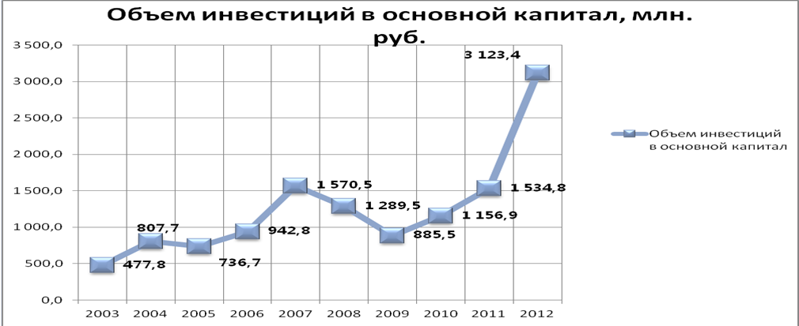

В период 2003-2007 годов наблюдаются положительные тенденции в привлечении инвестиций в экономику района, индекс физического объема инвестиций в основной капитал в 2007 году увеличился более чем в 3,2 по отношению к 2003 году. В 2008-2009 годах на фоне общемировых кризисных явлений в экономике и ослаблении инвестиционной активности в целом, наблюдаются тенденции сокращения объема инвестиций с 1570,0 млн. руб. до 885,5 млн. руб., т.е. на 56,3%. В период с 2010 года на фоне постепенно возрастающей активности инвесторов и ослаблении кризисных явлений ситуация изменяется. В 2011 году стартует проект Агрохолдинг ООО «Зеленая Долина» с общим объемом инвестиций более 6,0 млрд. руб.
Темпы роста инвестиций в основной капитал в период 2008-2012 годов приведены в графике 2.
График 2. Темпы роста инвестиций в основной капитал.
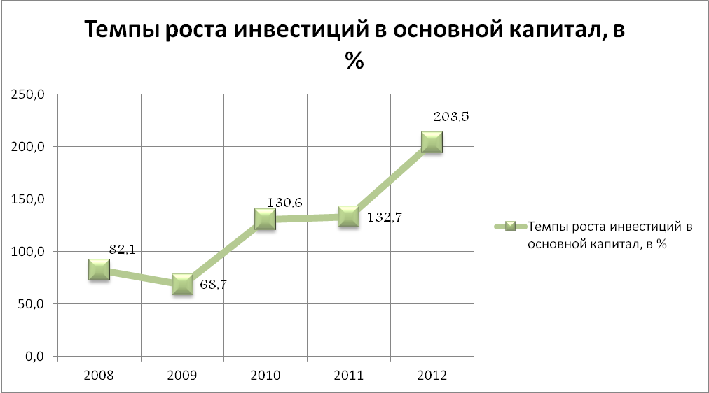

Важным направлением инвестиционной политики является маркетинг территории, т.е. улучшение ее «инвестиционного имиджа» в глазах потенциальных инвесторов. Первый шаг маркетинга территории – создание информационного поля, необходимого инвесторам для принятия того или иного решения. Одним из более эффективных инструментов является инвестиционный паспорт территории – комплексный информационный бюллетень, рассчитанный на конкретную целевую аудиторию – потенциальных инвесторов.
Инвестиционный паспорт Мичуринского района размещен на областном интернет портале «Инвестиционный паспорт». Данный паспорт постоянно совершенствуется, наполняется и актуализируется.
В 2008-2012 годах ведется активная работа по формированию инвестиционных площадок, готовых к немедленной локализации новых производств. На текущий момент сформированы три инвестиционные площадки типа «Greenfield» для размещения на них промышленных предприятий.
Ключевыми секторами районной экономики, по-прежнему, остаются приоритетные, стратегические для развития территории направления: сельское хозяйство, пищевая и перерабатывающая промышленность, развитие информационных технологий и иные инновационные производства, туризм. Это именно те отрасли, на которых должна держаться и развиваться экономика района, т.к. это направления с высокой добавленной стоимостью, с внедрением новейших технологий.

1.4. Малое предпринимательство.
За последние годы малое предпринимательство стало неотъемлемой частью рыночной системы хозяйства района. Сектор малого бизнеса приобретает все большее политическое, социальное и экономическое значение. Малое предпринимательство является важным инструментом для первоначальной отработки новых технологических и экономических проектов, создания цивилизованной конкурентной среды, формирования среднего класса собственников, способствующего социальной стабильности в обществе, увеличения налоговых поступлений в бюджеты всех уровней, обеспечения занятости населения.
По состоянию на 01.01.2013 на территории Мичуринского района зарегистрировано 780 субъектов малого и среднего предпринимательства, на которых занято 1947 чел. В 2012 году субъектами малого и среднего предпринимательства было создано 172 новых рабочих места.
Общий объем выручки предприятий (индивидуальных предпринимателей) малого и среднего бизнеса по итогам 2012 года составил 2,2 млрд. рублей.
В 2012 году субъектами малого и среднего предпринимательства уплачено налоговых платежей во все уровни бюджетов бюджетной системы Российской Федерации в сумме 129,9 млн. рублей.
Доля среднесписочной численности работников (без внешних совместителей) малых и средних предприятий в среднесписочной численности работников (без внешних совместителей) всех предприятий и организаций по итогам 2012 года составила 32,8%, что на 1,1 процентный пункт выше уровня 2011 года (в натуральных величинах: 2012 год – 1947 чел, 2011 год – 1923 чел). Несмотря на сокращение числа субъектов малого и среднего предпринимательства, численность занятого населения в данном секторе экономики растет.
Основные показатели, характеризующие состояние и развитие малого предпринимательства района (без учета средних предприятий) приведены в таблице 3.
Таблица 3. Показатели деятельности малых предприятий.
 | 2008 | 2009 | 2010 | 2011 | 2012
Количество малых предприятий | 163 | 167 | 168 | 210 | 220
Среднесписочная численность работающих на малых предприятиях, чел. | 932 | 892 | 897 | 946 | 1075
Выручка малых предприятий от реализации товаров, работ, услуг, млн. руб. | 564,3 | 461,0 | 658,3 | 815,6 | 995,9
Уплачено налогов малыми предприятиями, тыс.руб. | 23416,3 | 21410 | 28464,3 | 71586,9 | 48494,2
Инвестиции в основной капитал малых предприятий, тыс.руб. | 20419 | - | 15740,6 | 267194 | 1197623
Количество индивидуальных предпринимателей | 474 | 523 | 550 | 596 | 544
1.5. Сельское хозяйство.
Сельское хозяйство является важнейшим звеном агропромышленного комплекса района. Более 80% валового муниципального продукта производиться в данной отрасли.
В 2008-2012 году наблюдается положительная динамика по увеличению посевных площадей. Темп роста увеличения посевных площадей по всем видам сельскохозяйственной продукции составил 109,1% (2012г к 2008г). Структура посевных площадей представлена на графике 3.

График 3. Структура посевных площадей в 2008-2012г., га
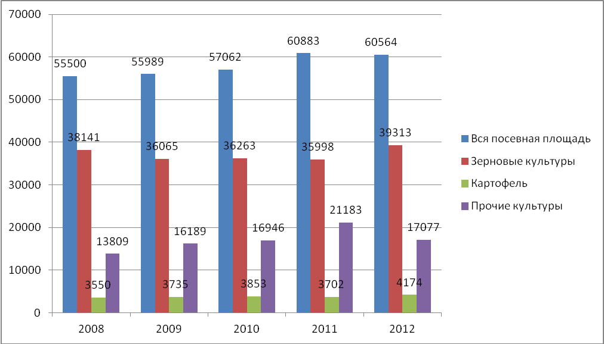
В период 2008-2012 годов основные усилия аграриев были направлены на увеличение объемов производства продукции растениеводства, повышение ее качества за счет внедрения современных ресурсосберегающих технологий и применения высокопродуктивных сортов.
Структура и объемы валового сбора основных видов продукции растениеводства за период 2008-2012 годов представлены в таблице 4.

Таблица 4. Валовой сбор продукции растениеводства в 2008-2012 годах
На протяжении 2008-2012 годов наблюдается рост валового сбора основных видов сельскохозяйственных культур. В отдельных случаях имеет место отрицательная динамика, связанная как с аномальными погодными условиями (например, в 2010 году аномальное жаркое лето привело к резкому сокращению урожайности и значительному снижению валового сбора) так и с изменением структуры посевных площадей. Тем не менее, за счет ряда проведенных мероприятий в 2011-2012 годах удалось повысить урожайность и восстановить темпы роста валового сбора продукции растениеводства.
Валовой сбор, тыс. тонн | 2008 | 2009 | 2010 | 2011 | 2012
Зерновые и зернобобовые культуры | 124,4 | 111,1 | 62,0 | 81,1 | 102,9
Подсолнечник | 9,3 | 11,4 | 8,1 | 21,5 | 16,2
Картофель | 37,9 | 44,8 | 21,6 | 55,3 | 70,2
Сахарная свекла | 104,2 | 113,9 | 58,1 | 229,9 | 142,7
Овощи | 16,5 | 18,4 | 14,9 | 17,2 | 18,0
Одним из важных показателей, характеризующих развитие сельского хозяйства, является объем произведенной продукции растениеводства на 1га пашни. Динамика данного показателя представлена на графике 4.

График 4. Объем валовой продукции растениеводства в расчете на 1 га пашни.
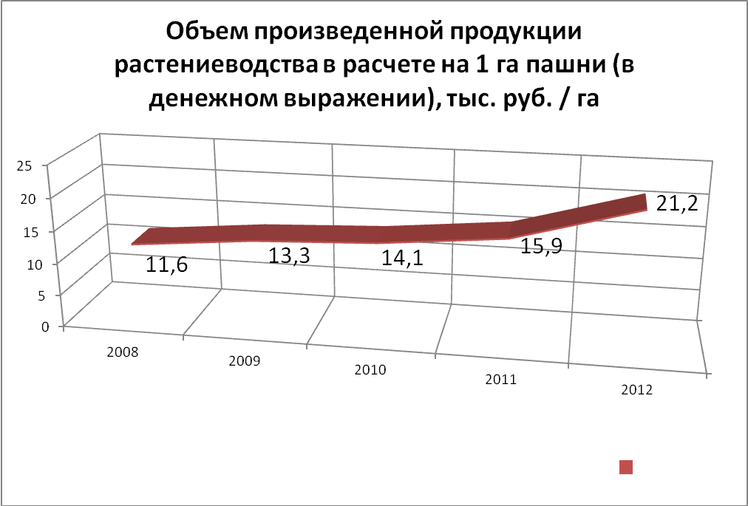

В период 2008-2012 годов наблюдается устойчивая тенденция роста валовой продукции растениеводства в расчете на 1 га пашни. Учитывая что, площадь используемой пашни с 2008 года по 2012 регулярно увеличивалась, можно сделать вывод, что объемы валовой продукции растениеводства увеличиваются опережающими темпами. Таким образом, объемы валовой продукции растениеводства в расчете на 1 га пашни увеличились в 2012 году на 9,6 тыс. руб./га или на 182,7%
В 2008-2012 годах большая работа проводиться и по увеличению продукции животноводства. Приоритетными направлениями животноводства в районе являются развитие производства мяса и молочное животноводство. Производство основных видов продукции животноводства представлены в таблице 5.

Таблица5. Производство основных видов продукции животноводства.
Производство продукции животноводства | 2008 | 2009 | 2010 | 2011 | 2012
Мясо, тыс. тонн | 2,2 | 2,5 | 2,1 | 2,1 | 2,2
Молоко, тыс. тонн | 10,2 | 9,8 | 9,4 | 9,2 | 9,6
Яйцо, тыс. шт. | 6945 | 8390 | 8920 | 7934 | 6528
Хозяйствами всех форм собственности по итогам 2012 года произведено: мяса в живом весе - 2224 тонны, молока - 9603 тонны, яйца – 6528 тыс. шт. что составляет от уровня 2008 года 100,0 %, 94,1 % и 93,9 соответственно. Производство продукции животноводства напрямую связано с наличием поголовья скота и птицы в хозяйствах района.

Таблица 6. Поголовье скота и птицы во всех категориях хозяйств
Поголовье скота и птицы | 2008 | 2009 | 2010 | 2011 | 2012
Коровы | 2 028 | 2 036 | 1 997 | 2 009 | 1 963
Свиньи | 3 703 | 3 414 | 3 146 | 3 206 | 3 357
Птица | 127 521 | 121 247 | 79 546 | 56 384 | 50 741

В период 2008-2012 годов наблюдается сокращение поголовья скота и птицы в хозяйствах района. Основными проблемами в разведении крупного рогатого скота является высокая стоимость закупки кормов и низкая закупочная цена продукции животноводства (молоко и мясо), что напрямую повлияло на отказ ряда крупных хозяйств от производства продукции животноводства.
Анализируя период 2008-2012 годов можно сделать вывод, что отрасль животноводства пока еще остается в стадии стагнации и требует срочных мер по ее поддержке и модернизации.
Таблица 7. Основные показатели, характеризующие состояние сельского хозяйства.
Показатели | Ед. изм. | 2008 | 2009 | 2010 | 2011 | 2012
Число хозяйств, всего | ед. | 14724 | 13722 | 13721 | 13724 | 13735
в том числе:
- сельскохозяйственных предприятий | - " - | 24 | 20 | 18 | 18 | 19
- крестьянских (фермерских) хозяйств | - " - | 100 | 102 | 103 | 106 | 104
- личных подсобных хозяйств | - " - | 14600 | 13600 | 13600 | 13600 | 13612
Валовая продукция сельского хозяйства в действующих ценах | млн. руб. | 1214,7 | 1412,3 | 1446 | 1663,7 | 2197,9
темп роста к предыдущему году | % | 113,5 | 116,3 | 102,4 | 115,1 | 132,1
Валовая продукция растениеводства в действующих ценах | млн. руб. | 941,7 | 1076,9 | 1139,5 | 1287,3 | 1787,2
темп роста к предыдущему году | % | 113,2 | 114,4 | 105,8 | 113,0 | 138,8
Валовая продукция животноводства в действующих ценах | млн. руб. | 273 | 335,5 | 306,5 | 376,3 | 410,7
темп роста к предыдущему году | % | 114,8 | 122,9 | 91,4 | 122,8 | 109,1

1.6. Строительство и дорожное хозяйство

В период 2008-2012 годов в районе выполняется приоритетная задача по наращиванию темпов строительства жилья. За указанный период введено 52,43 тыс. кв. м общей площади жилых домов. На долю индивидуального жилья приходиться 98,7% от общего объема введенного жилья за истекший период. Обеспеченность населения жильем по состоянию на 01.01.2013 составила 24,5 кв. м на человека.
Объемы ввода жилья представлены в графике 5.
График 5. Объемы ввода жилья в Мичуринском районе

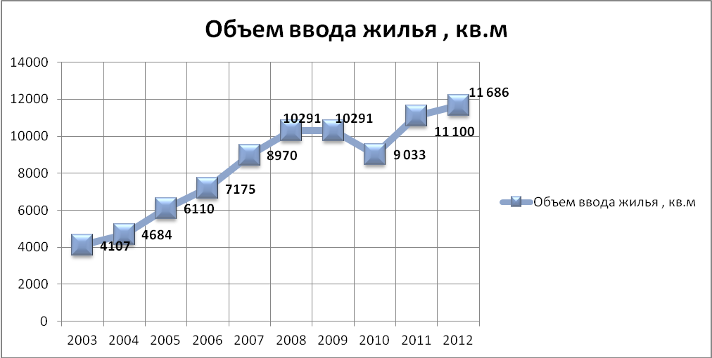

В 2008-2012 годах на территории района проводилась активная работа по выделению земельных участков под индивидуальное жилищное строительство. За последние несколько лет администрацией района было выделено 18,82 га земли на эти цели. В рамках реализации Закона Тамбовской области №316 ведется работа по бесплатному предоставлению в собственность земельных участков под ИЖС отдельным льготным категориям граждан. Для этих целей сформированы необходимые земельные участки на территории района. За период реализации Закона выделено более 150 земельных участков многодетным семьям, врачам, учителям, участникам боевых действий и прочим льготным категориям граждан. В 2012 году выделено два земельных участка под комплексную малоэтажную застройку в с. Заворонежское и пос. им. Мичурина
Проводимая работа в сфере жилищного строительства позволила достичь значительных темпов роста объемов введенного жилья. В 2008-2012 годах годам средний темп роста объемов ввода жилья составил 121,4%.
Стимулирование спроса на рынке жилья и улучшение жилищных условий граждан является одной из приоритетных задач развития района на ближайшую перспективу. В за период 2008-2012 годов в рамках программы «Молодежи- доступное жилье» было израсходовано более 12,5 млн. рублей, и выдано 26 жилищных сертификатов участникам программы.
Кроме того, 22 человека получили сертификаты на улучшение жилищных условий (приобретение либо строительство) по программе «Социальное развитие села до 2013 года».
Общее количество семей и одиночек, улучшивших свои жилищные условия в период 2008-2012 годов, представлены на графике 6.
График 6. Количество семей и одиночек, улучшивших свои жилищные условия
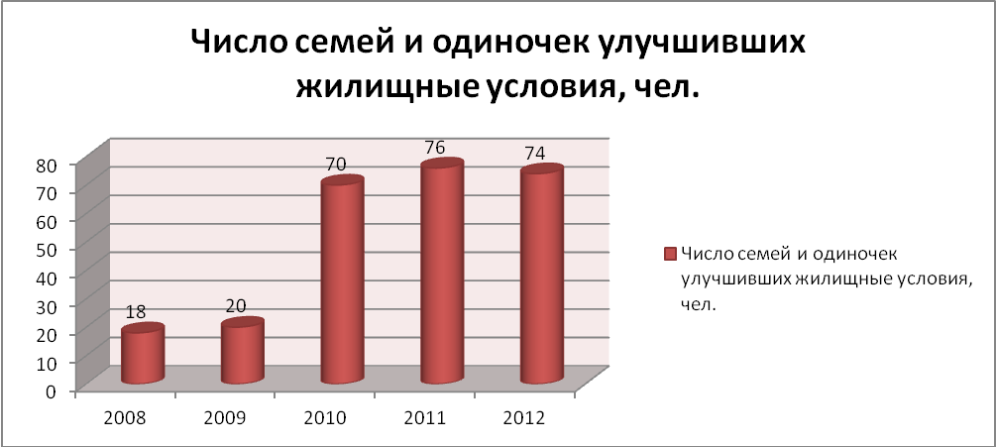

Главной задачей дорожной отрасли является сохранение действующей сети автомобильных дорог, строительство новых подъездных дорог, а также содержание дорог в нормативном и безопасном состоянии в условиях постоянного роста интенсивности движения по причине быстрых темпов развития автомобильного парка района.
Общая протяженность муниципальных дорог районного значения по итогам года составила 181,8 км (в 2008 – 177,3 км).
Основная часть автомобильных дорог до периода 2010-2012 годов не отвечала современным требованиям по транспортно-эксплуатационным показателям. Накопившийся недоремонт автомобильных дорог из-за недостаточного финансирования работ, восстанавливающих прочность дорожных одежд, привел к тому, что на начало 2011 года доля автомобильных дорог, не отвечающих нормативным требованиям составила более 60%.
В 2011 году доля протяженности автомобильных дорог общего пользования в районе, не отвечающих нормативным требованиям сократилась с 62% в 2010г. до 39,9%, за счет проведенного капитального ремонта отдельных автодорог района, в рамках целевой программы «Совершенствование и развитие сети автомобильных дорог района».
В 2012 году реализация целевой программы была продолжена:
- завершено строительство автомобильной дороги, соединяющей д.Терновские Дворики и 2-ю Пятилетку, проведено обустройство переходно-скоростной полосы на автодороге от с.Борщевое до с.Новоникольское, подъезд к комплексу овощехранилищ ООО «Зеленая долина»;
- завершено строительство дороги по ул.Революционная в с.Заворонежское, протяженность 820 м;
- произведены ремонтные работы на дорогах в с.Новоникольское от ж/д переезда до ДК Нефтяник, протяженность 1,4 км;
- осуществлен ремонт 3-х дворовых территорий в селах Заворонежское и Новоникольское.
Всего в 2012 году произведено дорожных работ на общую сумму 73,9 млн. рублей. Софинансирование из местных бюджетов поселений и районного бюджета составило 334,6 и 305,1 тыс. рублей соответственно.
По итогам 2012 года доля протяженности автомобильных дорог общего пользования местного значения, не отвечающих нормативным требованиям, в общей протяженности автомобильных дорог сократилась до 39,0%.
В настоящее время в районе создан дорожный фонд, что является дополнительным финансовым источником для покрытия расходов на осуществление дорожной деятельности.

1.7. Жилищно-коммунальное хозяйство и газификация района

В 2008-2012 годах деятельность предприятий топливно-энергетического комплекса жилищно-коммунального хозяйства района направлена на стабильное обеспечение потребителей топливно-энергетическими ресурсами, а также коммунальными услугами в необходимых объемах и с должным качеством.
В течение 2008-2012 годов доля организаций коммунального комплекса, осуществляющих производство товаров, оказание услуг по водо-, тепло-, газо-, электроснабжению, водоотведению, очистке сточных вод, утилизации (захоронению) твердых бытовых отходов и использующих объекты коммунальной инфраструктуры на праве частной собственности, по договору аренды или концессии, участие субъекта Российской Федерации и (или) муниципального района в уставном капитале которых составляет не более 25 процентов, в общем числе организаций коммунального комплекса, осуществляющих свою деятельность на территории муниципального района составляет 100%.
Из 6 организаций действующих в коммунальном комплексе района ни одна не имеет доли государственного (муниципального) участия в уставном капитале. Таким образом, в данной сфере обеспечен высокий уровень конкуренции. При этом данные организации работают безубыточно и не требуют бюджетного субсидирования выпадающих доходов.
Значимой частью реформы жилищно-коммунальной отрасли, по-прежнему, остается формирование эффективной системы управления многоквартирными домами. Достижение поставленной цели в этой области позволяет эффективно использовать средства собственников жилья для содержания жилого фонда.
По итогам 2012 года доля многоквартирных домов в районе, в которых собственники помещений выбрали и реализуют один из способов управления многоквартирными домами, в общем числе многоквартирных домов, в которых собственники помещений должны выбрать способ управления данными домами составила 100%. На территории района созданы и функционируют 4 товарищества собственников жилья. Наряду с активным созданием ТСЖ с каждым годом растет количество организаций управляющих жилищным фондом.
Привлечение частного бизнеса в сферу управления многоквартирными домами в конечном итоге позволило достигнуть значительного повышения качества и доступности жилищно-коммунальных услуг. График 7 показывает площадь жилого фонда обрудованную водопроводами, газом, горячим водоснабжением и т.д.
График 7. Площадь жилого фонда оборудованная водопроводом, канализацией и т.д. в период 2008-2012 годов.
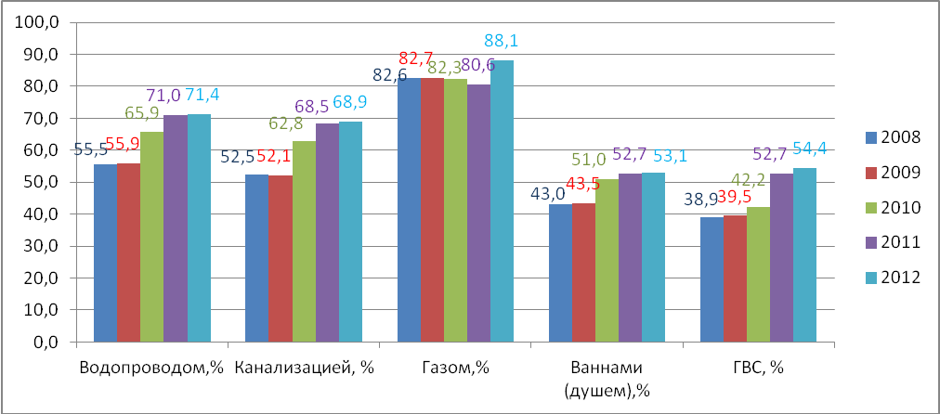
Обеспечение населения чистой питьевой водой является важнейшей задачей администрации района. Решение указанной задачи осуществляется путем участия района в ФЦП «Чистая вода».
В 2012 году в рамках данной программы в район удалось привлечь более 65,0 млн. рублей для выполнения следующих работ:
строительство водопровода протяженностью 0,77км в с.Заворонежское по ул.Федеративная стоимостью 3,2 млн.руб. и водопровода протяженностью 2,14км по ул.Советская.
- строительство трех водозаборных скважин, трех водонапорных башен и водопровода протяженностью 20,63 км. в с.Новоникольское;
- строительство водонапорной башни в с.Малое Лаврово, Старая Казинка.
Важной проблемой остается капитальный ремонт многоквартирных домов и их текущее состояние. Результатом слаженной работы органов местного самоуправления района, управляющих компаний, руководителей ТСЖ и непосредственно собственников жилых помещений многоквартирных домов стало вступление Мичуринского района в областную адресную программу ремонта многоквартирных в рамках реализации федерального закона № 185-ФЗ «О содействии реформированию предприятий ЖКХ».
В рамках данной программы, проведен ремонт, 2-х домов в пос. Зеленый Гай., 7 многоквартирных домов в с.Заворонежское и 4 в с.Новоникольское, а именно установлены приборы учета потребления ресурсов, произведен ремонт кровель, утеплены и отремонтированы фасад, проведен ремонт внутридомовых инженерных сетей. В общей сложности на эти цели выделено порядка 50 млн.руб.
Реализация указанных мероприятий позволила улучшить условия проживания граждан, обеспечить сохранность жилищного фонда, повысить эффективность эксплуатации зданий, улучшить их эстетический вид, увеличить надежность функционирования систем инженерно-технического обеспечения, снизить потери ресурсов внутри дома и обеспечить надлежащее качество коммунальных услуг.
В 2008-2012 годах на территории района введено в эксплуатацию 536,4 км газовых сетей коммунального назначения. Объемы ввода в эксплуатацию газовых сетей коммунального назначения представлены на графике 8.

График 8. Объем ввода в эксплуатацию газовых сетей коммунального назначения в период 2003-2007 и 2008-2012 годов.
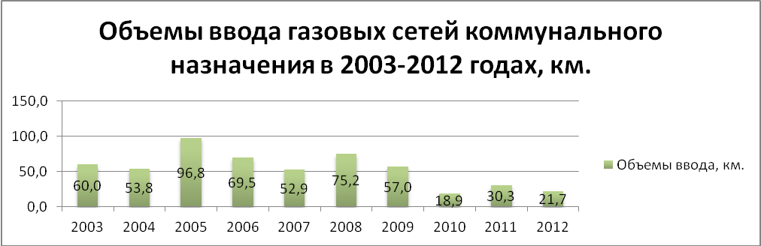

В 2003-2007 годах проходит интенсивная газификация района. За этот период введено в эксплуатацию 332,97 км газовых сетей. По мере «охвата» территории района природным газом, темпы газификации замедляются. Соответственно в 2008-2012 годах общая протяженность газовых сетей коммунального назначения, введенная в эксплуатацию составила 203,7 км или 60,9% к периоду 2003-2007 годов. Уровень газификации района к концу 2012 года составил 88%. 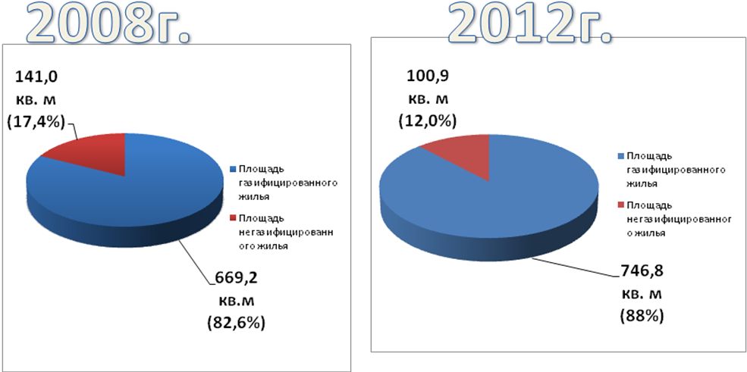
Основные мероприятия по газификации района проведенные в 2008-2012 годах:
- введены газопроводы высокого и среднего давления к пос.Замостье, с.Епанчино, пос.Махорсовхоз, с.Кочетовка, с.Новоникольское.
- построены газопроводы низкого давления в пос.Замостье, с.Новоникольское, в пос.Махорсовхоз, д.Гостеевка.
- построены газопроводы низкого давления в пос. 2-ая Пятилетка, Красный Октябрь.
- газифицированы пос.Замостье, д.Гостеевка, продолжена газификация с.Глазок.
Отдельные территории района вошли в программу газификации ОАО Газпром, что позволит газифицировать такие населенные пункты, как д. Александровка, села Гавриловка, Липовка, Ранино, Остролучье.
По состоянию на 01.01.2013 всего районе газифицировано 8141 квартира и домовладение.

1.8. Транспорт и связь.

Маршрутная сеть пассажирского общественного транспорта Мичуринского района насчитывает 26 регулярных пригородных автобусных маршрутов. Ежедневно на маршруты выезжают 34 автобуса большой и средней вместимости и более 44 маршруток малой вместимости. Маршруты и пассажиры обслуживаются автовокзалом, расположенном в г. Мичуринске.
Транспортное обслуживание населения района осуществляется исключительно коммерческим транспортом (3 юридических лица и более 15 индивидуальных предпринимателей) при полном соблюдении частными АТП законодательства РФ о льготном проезде отдельных категорий граждан.
За 2012 год было перевезено 3762,3 тыс. пассажиров (101,8% к уровню 2011 года), в том числе 957,0 тыс. пассажиров льготной категории.
Весь имеющийся пассажирский транспорт оборудован системой спутниковой навигации «ГЛОНАСС». Информация о перемещении транспортных средств, а также подробный отчет о работе перевозчиков, выведены на мониторы специалистов администрации района, что позволяет оперативно управлять процессами перевозки пассажиров в режиме реального времени.
Отбор перевозчиков для обслуживания населения осуществляется исключительно на конкурсной основе. При этом основными критериями при отборе перевозчика являются год выпуска транспортных средств (срок эксплуатации), наличие собственных баз для хранения и технического обслуживания транспортных средств, внедрение систем видеонаблюдения и дополнительных мер социальной поддержки отдельных категорий граждан.
Система связи и телекоммуникаций района представлена услугами электросвязи, почтовой связи и современными видами связи (Интернет). На территории района функционируют 34 пункта почтовой связи. Количество телефонов составляет – 3367, в том числе домашних 3066.
Возможность широкополосного доступа к сети Интернет в настоящее время доступна в следующих населенных пунктах:
с. Заворонежское, с. Терновое, с. Устье, с. Новотарбеево, с. Кочетовка, Терское, Борщевое, Красивое, Мановицы, Старотарбеево, Крюковка, Глазок, Круглое, Турмасово, Старохмелевое, Ранино, Старая Казинка, Ярок, Гололобовка, Стаево, Изосимово, Новоникольское, Коминтерн, Зеленый Гай, Хоботово.
В период 2008-2012 года продолжает развиваться сотовая связь. Основные операторы, предоставляющие услуги на территории района – МТС, Билайн, Мегафон, Тамбов GSM, Tele2. Вышки сотовой связи расположены таким образом, что все 82 населенных пункта района охвачены спутниковой связью (как минимум 2 из 4 операторов). Хорошо развитая сотовая связь дает жителям района не имеющим широкополосного, телефонного доступа к сети Интернет, возможность использовать альтернативные источники подключения – GPRS, USB модемы сотовых операторов, WI-FI интернет.

1.9. Потребительский рынок.

В 2008-2012 годах в районе успешно развивается потребительский рынок, который является одной из важных бюджетообразующих отраслей экономики района, отражает уровень благополучия территории, как в экономическом, так и в социальном плане, а также формирует значительную часть муниципального продукта района и в определенной мере способствует занятости населения.
В 2012 году на фоне значительного замедления инфляционных процессов и роста денежных доходов населения на потребительском рынке района сохраняются положительные тенденции развития.
Основные макроэкономические показатели, характеризующие состояние потребительского рынка района, имеют положительную динамику.
Оборот розничной торговли по итогам 2012 года составил 733,42 тыс. рублей.
Суммарная торговая площадь объектов розничной торговли составляет 5544 м². За период 2008-2012 годов торговые площади в Мичуринском районе увеличились с 4206,2 м², до 5544,0 м², средний темп роста введение в действие торговых площадей составил 105,6%
За период 2008-2012 годов количество посадочных мест в сети общественного питания достигло 2224 места (включая закрытую сеть).
В период 2008-2012 годов в районе сохраняется позитивная тенденция развития стационарной торговли, формирование сетевой торговли, внедрения прогрессивных методов и форм торговли. Данные о введение в эксплуатацию новых объектов торговли представлены в таблице 8.
Таблица 8. Сведения о вводе в эксплуатацию объектов торговли.

Годы | Открыто объектов | Торговая площадь (кв.м).
2008 | 3 | 490,6
2009 | 2 | 65,7
2010 | 4 | 753,4
2011 | 6 | 626,1
2012 | 6 | 225,2
С 2011 года на территории с. Заворонежское работает сельскохозяйственный кооперативный рынок на 189 торговых мест, из которых более 60 мест выделено для продажи продукции местных товаропроизводителей.
Ярмарочная торговля способствует продвижению товаров местных производителей на потребительском рынке и снижению уровня розничных цен.
Сельхозтоваропроизводители принимают активное участие в ярмарочной торговле, как на уровне области, так и в районе. В селах Глазок и Новоникольское выделены площадки для еженедельного проведения ярмарок «выходного дня».
Таблица 8.1. Основные показатели характеризующие состояние потребительского рынка
Наименование показателей | 2008 | 2009 | 2010 | 2011 | 2012
Оборот розничной торговли, в млн. руб. | 846,6 | 691,35 | 734,78 | 614,41 | 733,4
(в сопоставимых ценах) % к предыдущему году | 113 | 89 | 101 | 106 | 109,1
Количество стационарных магазинов, ед. павильонов, ед. | 82/38 всего 120 | 84/38 всего 122 | 90/39 всего 129 | 94/38 всего 132 | 100/38 всего 138
Торговая площадь, кв.м. | 4252,2 | 4271,9 | 5146,5 | 5318,6 | 5543,8
Обеспеченность торг. площадями на 1000 жит. кв.м. | 124,9 | 127,1 | 155 | 153,5 | 159,4
Оборот предприятий общественного питания, млн. руб. | 24,6 | 29,1 | 28,5 | 22,2 | 224,3
(в сопоставимых ценах) % к предыдущему году | 100 | 87 | 97 | 105 | 105,4
Количество предприятий бытового обслуживания, ед. | 17 | 18 | 23 | 27 | 59,0
Динамика потребительского спроса на платные услуги в 2008-2012 годах сохраняет устойчивый рост за счет совершенствования инфраструктуры бытового обслуживания населения, реформирования и либерализации сферы платных услуг, повышения уровня конкуренции. В сфере бытового обслуживания работают 59 предпринимателей, в том числе 27 имеют стационарные объекты, функционирует муниципальное унитарное предприятие «БЫТ».

1.10. Демографическая ситуация, трудовые ресурсы и уровень качества жизни населения

Таблица 9. Основные показатели, характеризующие демографическую ситуацию в 2008-2012 годах.
Показатель | 2008 | 2009 | 2010 | 2011 | 2012
Численность населения | 34,2 | 34,2 | 34,2 | 34,3 | 34,8
Количество родившихся | - | 348 | 389 | 365 | 392
Количество умерших | - | 679 | 651 | 613 | 585
Естественный прирост | - | -331 | -262 | -248 | -193
Количество иммигрантов | - | 702 | 875 | 1595 | 1787
Количество эмигрантов | - | 484 | 519 | 855 | 1797
Миграционное сальдо | - | +218 | +356 | +740 | -10
Количество зарегистрированных браков | - | 213 | 221 | 270 | 221
Количество зарегистрированных разводов | - | 120 | 101 | 135 | 124

Демографическая ситуация в период 2008-2012 годов складывалась на общем фоне снижения смертности и повышения рождаемости. Развитие экономики в РФ, повышения стабильности в государстве и уверенности населения в завтрашнем дне оказывают прямое влияние демографическую ситуацию. В 2012 году количество родившихся составило на 44 человека или на 12,6% больше чем в 2009г, при этом количество умерших сократилось на 94 человека или на 14%. Коэффициент смертности в 2012 году составил 16,9 (для сравнения в 2000г. указанный коэффициент составлял 24,1). Коэффициент рождаемости к 2012 году достиг уровня в 11,3 (в 2000- 9,2).
В период 2008-2012 годов наблюдается положительная динамика в миграционной обстановке. В 2011 году миграционное сальдо достигло своего максимума за последние 5 лет и составило +740 человек. К 2012 году, несмотря на увеличение количества иммигрантов до 1797 человек, миграционное сальдо показало отрицательный результат – 10 человек, что говорит о снижении миграционной привлекательности территории и необходимости принятия мер по ее повышению.
Основные показатели, характеризующие состояние трудовых ресурсов представлены в таблице 10.
Таблица 10. Показатели характеризующие состояние трудовых ресурсов.
Показатель | 2008 | 2009 | 2010 | 2011 | 2012
Численность населения в трудоспособном возрасте, тыс. чел | 20,5 | 18,2 | 18,2 | 18,3 | 19,1
Численность занятых на единицу территории, чел/кв. км | 12,4 | 12,3 | 11 | 11 | 11,5
Уровень безработицы,% | 1,2 | 1,9 | 1,9 | 1,01 | 0,7
Среднесписочная численность работников организаций | - | 5265 | 5525 | 4486 | 4808

В период 2008-2012 годов на фоне постепенного положительного роста демографических процессов, а также оптимистичной ситуации в миграции (за период 2009-2012 годов суммарное миграционное сальдо составило +1304 человека) наблюдается планомерная тенденция роста численности населения в трудоспособном возрасте. Отношение данного показателя 2012 года к посткризисному 2009 году составляет – 104,9%.
Постепенное развитие всех секторов экономики района способствовало созданию дополнительных рабочих мест, удовлетворяя потребности населения в рабочих местах. Таким образом уровень безработицы в районе за период 2008-2012 годов сократился с 1,2% до 0,7% соответственно.
Показатели, характеризующие уровень жизни населения представлены в таблице 11.
Таблица 11. Показатели уровня (качества) жизни населения.
Показатель | 2008 | 2009 | 2010 | 2011 | 2012
Среднемесячная номинальная начисленная заработная плата работающих в экономике (рублей) | 11499,8 | 14040,5 | 16164,2 | 17375,3 | 21842,2
Доля населения с доходами ниже прожиточного уровня (%) | 22,7 | 29,8 | 15,0 | 13,3 | 12,1
Число легковых автомобилей индивидуального пользования в расчете на 1 тыс. жителей | 268 | 277 | 277 | 284 | 297
Число домашних телефонов в расчете на 1 тыс.жителей | 126 | 126 | 98,2 | 98,0 | 92,1
Обеспеченность населения жильем, кв. м / чел | 23,8 | 24,1 | 24,1 | 24,1 | 24,3
Банковские вклады населения на счетах (депозитах) СБРФ, млн. руб. | - | - | 152,5 | 201,2 | 241,2

В период 2008-2012 годов наблюдается устойчивый рост среднемесячной заработной платы населения. Темпы роста заработной платы сохраняются на уровне не менее 15% в год. Планомерная работа с внебюджетным сектором экономики по вопросу регулярной индексации заработной платы, а также своевременная индексация заработной платы бюджетников позволили к 2012 году достичь ее размера в 21842,0 рубля. При этом рост заработной платы в районе опережает рост заработной платы в целом по области. Сравнительный анализ размеров среднемесячной начисленной заработной платы представлен на графике 9.

График 9. Размер среднемесячной начисленной заработной платы в Мичуринском районе и Тамбовской области.
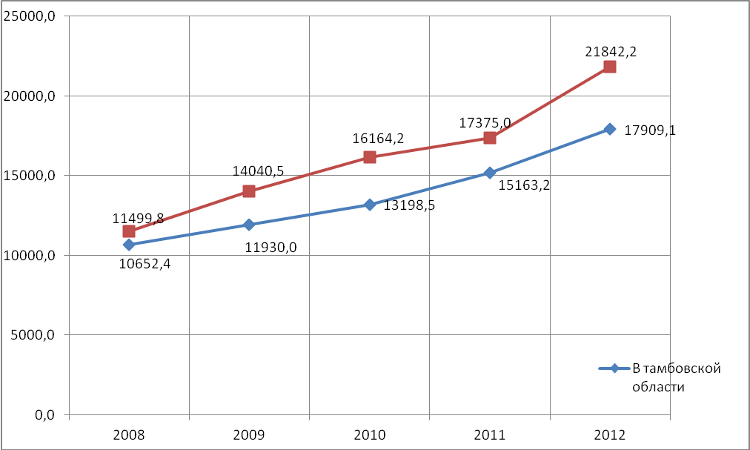

На фоне роста заработной платы в 2008-2012 годах происходит сокращение доли населения с доходами ниже прожиточного минимума. В 2012 году доля населения с указанными доходами составила 12,0% против 22,7% в 2008 году. Одновременно наблюдается рост депозитов (вкладов населения) в отделениях Сберегательного банка РФ. В 2012 году сумма осуществленных населением вкладов достигла 241,2 млн. рублей, средний темп роста за 2010-2012 годы по данному показателю составил 128,3%.
Увеличивается количество приобретаемых населением собственных легковых автомобилей. В 2012 году количество легковых автомобилей индивидуального пользования в расчете на 1 тысячу человек возросло на 10,8% и составило 297 автомобилей.
Внедрение современных средств связи, в том числе и мобильной, при наличии одновременно нескольких операторов на данном рынке в районе и как следствие повышенной конкуренции и снижении себестоимости предоставляемых ими услуг, приводит к сокращению наличия у населения квартирных телефонов. Так, в 2012 году количество квартирных телефонов в расчете на 1 тыс. человек населения составило 73,1% или 92,1 телефонный аппарат от уровня 2008 года.

1.11 Ситуация в основных отраслях социальной сферы

Образование.

Современные процессы, протекающие в сфере образования, их сопровождение и реализация находят свое отражение в муниципальной программе «Развитие системы образования района».
Реализация муниципальной программы и активное участие в аналогичных областных программах позволили существенное изменить ситуацию с образованием в районе, повысив ресурсный потенциал и качество образования.
В настоящее время в районе функционирует многофункциональная сеть образовательных учреждений дошкольного и общего образования, отвечающая современным запросам населения района.
Сеть дошкольных образовательных учреждений района представлена 14 учреждениями (2 юридических лица и 12 филиалов). Количество детей, воспитывающихся в дошкольных образовательных учреждениях в 2012 году составляет 742 человека.
По итогам 2012 года доля детей в возрасте 1 - 6 лет, стоящих на учете для определения в муниципальные дошкольные образовательные учреждения, в общей численности детей в возрасте 1 - 6 лет составила 0,0%. Таким образом, очередность среди населения на получение места в дошкольном образовательном учреждение впервые за ряд лет отсутствует.
На базе Нектаровского детского сада была открыта дополнительная группа на 25 детей. В настоящее время подготовлена и отправлена на рассмотрение в администрацию области проектно-сметная документация на строительство нового современного, соответствующего требованиям времени детских садов в с.Круглое и с. Заворонежское с общим числом мест более 150, для включения в областную адресную инвестиционную программу.
Деятельность системы общего образования района направлена на достижение целей и решение актуальных задач, определяемых государственной, региональной и муниципальной политикой в сфере образования, направлениями приоритетного национального проекта «Образование», комплексного проекта модернизации образования, современной модели образования, Президентской инициативы – новой образовательной стратегии «Наша новая школа», главными целями и направлениями социально-экономического развития района.
По состоянию на 01.01.2013 сеть общеобразовательных учреждений района представлена 26 общеобразовательными учреждениями (4базовых школы – юридических лица, и 22 филиала), в том числе 14 полных, в которых обучаются 2047 учащихся, и 12 неполных с 431 обучающимся. Общая численность учеников составляет 2478 человек.
В 2012 году объем расходов на общее образование составил 165,2 млн. рублей.. Основной упор в 2012 году был сделан на укрепление материально-технической базы сельских школ:
проведены ремонтные работы на сумму 8,8 млн. рублей;
приобретено различного учебного, методического, медицинского, спортивного, компьютерного и мультимедийного оборудования на сумму 12,8 млн. рублей.
В результате, 28 первых классов были полностью оснащены интерактивными комплексами и другим современным инновационным оборудованием. Второй год образовательные учреждения района (1-2 классы) работают по федеральным государственным образовательным стандартам.
Осуществлен ремонт: столовых и пищеблоков на сумму 1,4 млн. рублей, в том числе в Новоникольской школе на 1,1 млн. рублей; спортивных залов на сумму 2,5 млн. рублей, в том числе на строительство спортзала в Глазковской школе 2,0 млн. рублей.
Решена ключевая задача проекта «Модернизация системы общего образования» - повышена заработная плата учителей. Начиная с июня 2012 года, проводится поэтапная работа по повышению заработной платы в бюджетной сфере и доведению до установленных целевых показателей.
В результате к концу 2012 года уровень заработной платы в бюджетной сфере составил:
учителей в школах – 26251 рублей;
педагогических работников:
в детских садах – 16765 рублей;
в музыкальной школе – 25550 рублей;
в районном доме творчества – 34188 рублей.
Одновременно с ростом заработной платы повышается и качество обучения. Качество знаний за последние три года остается стабильным: в 2012 году – 47,3% (в 2011 году 45,4%; в 2010 году 45,1%). Уровень успеваемости школьников – 99,4 % (в 2011году – 97,1%).
Большое внимание уделяется укреплению здоровья учеников, в 2012 году 1066 обучающихся 1-4 классов и классов предшкольной подготовки обеспечивались молоком. Горячее питание организовано в 25 школах, 2293 или 90,9% школьников получают горячие завтраки и обеды. Тубинфицированные дети и дети социальной категории обеспечиваются бесплатным одноразовым питанием, а дети из многодетных семей – бесплатным двухразовым питанием.
Таблица 12. Показатели, характеризующие состояние сферы образования района.

№ п\п | Наименование | Единица измерения | 2008 | 2009 | 2010 | 2011 | 2012
1. | Общеобразовательные школы | ед | 34 в т.ч (18 юр. лиц) | 34 в т.ч (9 юр. лиц) | 33 в т.ч (9 юр. лиц) | 26 в т.ч (4 юр. лиц) | 26 в т.ч (4 юр. лиц)
1. | Число обучающихся | чел | 2695 | 2679 | 2585 | 2548 | 2478
1. | в том числе
1. | Полные | ед | 18 | 16 | 14 | 14 | 14
1. | Число обучающихся | чел | 2171 | 2090 | 1966 | 2078 | 2047
1. | Неполные | ед | 16 | 18 | 14 | 12 | 12
1. | Число обучающихся | чел | 493 | 589 | 622 | 470 | 431
2. | Другие учебные заведения | ед | - | - | - | - | -
3 | Учреждения с ограниченными возможностями здоровья | ед | - | - | - | -
4. | Учреждения дополнительного образования | ед | 2 | 2 | 2 | 2 | 2
4. | Число обучающихся | чел | 479 | 476 | 495 | 495 | 571
5. | Дошкольные учреждения | ед | 14 | 14 | 14 | 14 | 14
5. | число детей на 100 мест | чел | 80,2 | 80,2 | 96,2 | 98 | 85,1

Культура и спорт

В настоящее время культурная политика выходит далеко за рамки отрасли и становиться все более важным фактором социального и экономического развития района.
Администрацией района реализован комплекс мер направленный на сохранение кадрового потенциала творческих коллективов.
В настоящее время сеть учреждений культуры представлена МБУК «Заворонежский РДК», включая 21 сельский филиал, МБУК «Межпоселенческая центральная библиотека района», МБОУ ДОД «Новоникольская детская музыкальная школа», а также муниципальным бюджетным учреждением культуры «Кочетовский сельский дом культуры».
Из бюджета района в 2012 году на расходы в сфере культуры направлено 31,1 млн. рублей, что превысило расходы 2011 года практически в три раза.
Продолжаются реализовываться мероприятия по укрепление материально-технической базы учреждений культуры. Проведен ремонт кровли в Мановицком, Терновском, Старотарбеевском Домах культуры. 18 учреждений оснащены пожарной сигнализацией, 3 - системой видеонаблюдения. Приобретены музыкальная аппаратура, микрофоны, сценические костюмы для самодеятельных коллективов.
Эффективность деятельности учреждений культуры и напрямую зависит от внедрения в их деятельность платных услуг, как одним из инструментов в новых условиях хозяйствования.
Основным видом платных услуг являются молодежные дискотеки, вечера отдыха с развлекательными программами, концерты художественной самодеятельности, сдача помещений в аренду. Доход от данных услуг за 2012 год составил 482 тыс. рублей, которые направлены на проведение культурных мероприятий на местах.
Одной из важнейших предпосылок социально-экономического развития современного общества должно стать укрепление и развитие учреждений культуры и искусства, а сама культура должна выйти навстречу обычному человеку, обогатить и сделать его жизнь более интересной и насыщенной.
В соответствии с приоритетными и стратегическими целями развития Российской Федерации, Тамбовской области и Мичуринского района в сфере внедрения массовой физической культуры и спорта в районе реализуется целевая программа «Развитие физической культуры и спорта в Мичуринском районе».
Основной задачей программы является максимальное увеличение числа людей, занимающихся активным отдыхом. На сегодня удельный вес населения, систематически занимающегося физической культурой и спортом, составляет 22 %.
В 2012 году объем финансирования мероприятий указанной программы составил 1,1 млн. рублей.
Продолжается активная работа по строительству и реконструкции объектов спортивной инфраструктуры. Построены и введены в эксплуатацию две хоккейные коробки, проведена реконструкция пришкольного стадиона в с.Заворонежское, продолжено строительство спортзала в с.Глазок. Проделана работа по обустройству катков и спортивных площадок.
В 2008-2012 годах особое внимание в в районе уделяется строительству хоккейных площадок. За указанный период в эксплуатацию было введено 7 хоккейных коробок в селах Ст. Казинка, Борщевое, Устье, Стаево, Круглое, Кочетовка, Хмелевое, а также построен мультистадион в с. Заворонежское.
Построенные хоккейные коробки дали старт проведению районных турниров, как среди взрослых, так и среди детских команд сельсоветов.
2. SWOT-анализ. Анализ сильных и слабых сторон.

Факторы | Влияние фактора на социально-экономическое развитие района
Факторы | Позитивное | Негативное
1. Экономико-географическое положение
Географическое положение | Район граничит с Липецкой областью и 4 муниципальными районами Тамбовской области, удаленность от областного центра 60 км.
Близость к источникам сбыта и снабжения | Близость крупнейшего ж/д узла (Кочетовка-5), автомобильной трассы М-6 «Каспий»
Близость к сырьевым и энергетическим ресурсам | Близость к подстанции 220-В, наличие Мичуринских районных электрических сетей
Наличие транспортных артерий | Близость крупнейшего ж/д узла (Кочетовка-5), автомобильной трассы М-6 «Каспий»
2. Бюджетный потенциал
Дотационность бюджета | Ежегодное сокращение дотационности бюджета, опережающие темпы роста собственных (налоговых) доходов бюджета
Программно-целевое планирование | Интенсивное внедрение инструментов программно-целевого механизма планирования бюджета
3. Инвестиционный потенциал и предпринимательство
Наличие и направленность инвестиционных проектов | Реализуется крупнейший проект по созданию агрохолдинга «Зеленая Долина» | Не используются выделенные инвестиционные площадки, не используются пустующие (приостановленные) мощности предприятий
Финансовое обеспечение инвестиций | Привлечение средств инвесторов, кредитных ресурсов | Недостаточность собственных средств действующих организаций, ограниченность средств местного бюджета
Развитие малого предпринимательства | Наличие муниципальных программ по поддержке малого бизнеса, в том числе грантовая поддержка, сокращение административных барьеров для субъектов малого предпринимательства | Изменение Федерального законодательства в сфере налогообложения малого предпринимательства, резкий рост ставки страховых взносов.
4. Сельскохозяйственный потенциал
Финансовое положение с/х предприятий |  | Сокращение доли прибыльных организаций до 86,7% в 2012 году.
Материальная база предприятий | Крупные капиталовложения ООО «Зеленая долина» в современное техническое оборудование и машинный парк за счет кредитных ресурсов | Недостаточность собственных средств организаций и КФХ на модернизацию материально-технической базы
Плодородие и состояние почв | Основной тип почв района – чернозем, обладающий хорошим плодородием. Ежегодно увеличивается применение органических удобрений | Количество поступающих элементов питания в почву, меньше их выноса растениями из почвы
Система ведения сельского хозяйства | Применение интенсивных методов ведения хозяйства | Малые формы хозяйствования в виду отсутствия средств применяют экстенсивные технологии
Продуктовые приоритеты | Производство востребованной в современных условиях продукции: зерновые, сахарная свекла, подсолнечник, кукуруза, мясо и молоко
Рынок реализации |  | Малым формам хозяйствования закрыт доступ для реализации продукции на крупных сельскохозяйственных биржах
Земельный потенциал | 100% использование имеющейся пашни
5. Строительство
Жилищное строительство | Активное жилищное строительство за счет средств индивидуальных застройщиков  Наличие схем территориального планирования и генеральных планов поселений для размещения новых объектов | Недоступность ипотечного кредитования для большей части населения района, отсутствие собственных средств у населения для строительства, наличие необходимости государственной поддержки строительства жилья эконом-класса и объектов коммунальной инфраструктуры
Дорожное строительство | Увеличение темпов дорожного строительства и капитального ремонта, сокращение доли дорог не отвечающих нормативным требованиям до 39% | Недостаточное бюджетное финансирование дорожного строительства, ограниченность средств местного бюджета, постоянное увеличения нагрузки на дорожное полотно
6. Жилищно-коммунальное хозяйство
Обеспеченность жильем | Планомерное увеличение жилищного фонда, в 2008 году на 1 жителя – 24,3 кв.м, в 2012-24,5 кв.м. (при росте численности населения)
Обеспеченность населения коммунальными услугами | Оказание населению коммунальных услуг осуществляется в полном объеме | Недостаточно высокий уровень конкуренции в сфере.  Низкие темпы внедрения систем энергосбережения, невосприятие населением необходимости рационального использования ресурсов
7. Транспортные услуги и связь
Транспортные артерии | Близость федеральной трассы М-6 «Каспий», развитая сеть автомобильных дорог регионального значения
Пассажирский транспорт | Высокий уровень конкуренции в отрасли. Стабильный пассажиропоток.  Близость к городу. | Убыточность отдельных маршрутов (малонаселенные и отдаленные от г.Мичуринск населенные пункты)  Резкие скачи цен на ГСМ.  Отсутствие правовой основы, регулирующей деятельность органов местного самоуправления в сфере.
Связь и телекоммуникации | Функционируют 34 пункта почтовой связи, расширения широкополосного доступа к сети «Интернет», увеличение числа абонентов сотовой связи, расширение возможностей населения доступа в «Интернет» через GPRS и USB модемы. | Снижение числа абонентов сети общего пользования (Ростелеком), низкие темпы роста охвата провайдерами «Интернет» населения, отсутствие конкуренции среди провайдеров.
8. Потребительский рынок и торговый потенциал.
Наличие сети | Тенденции увеличения объектов торговли. Увеличение обеспеченности населения торговыми площадями. Развитие и увеличение посадочных мест в сети общественного питания открытого типа. Наличие подпрограммы развития торговли в районе. | Отсутствие предпринимательской активности в сфере потребительского рынка в малонаселенных и отдаленных пунктах.
9. Население (демография) и трудовой потенциал
Структура населения по возрасту | Наблюдаются тенденции увеличения доли трудоспособного населения в районе | Высокая доля пенсионеров.
Структура по уровню образования | 22,5% населения района имеют высшее образование и 38,4% среднее специальное образование
Уровень занятости населения | 52,1% населения занято в экономике
Безработица | Уровень безработицы в 2012 году – 0,7, в 2008-1,2 | Несоответствие предложенных вакансий и оплаты труда требованиям населения
Трудовой потенциал | Желание населения района трудиться, тенденции роста численности населения в трудоспособном возрасте
Рождаемость | Тенденции роста коэффициента рождаемости, сокращение естественной убыли населения
10. Социальная сфера
Образование | Рост доли расходов бюджета на образование  Внедрение современных методов в процесс образование | Сокращение числа малокомплектных школ,  Накопившийся недоремонт образовательных учреждений. Снижение численности обучающихся.
Культура | Рост доли расходов бюджета на культуру, передача полномочий с уровня поселений на уровень района.  100%-ный уровень обеспечения населения клубами и библиотеками. | Необходимо незамедлительное обновление материально-технической базы учреждений культуры, повышение эффективности профессиональной деятельности работников учреждений культуры, внедрение современных методов работы с населением.

Оптимальной стратегией развития района является механизм использования сильных сторон для достижения максимального полезного эффекта. Данная стратегия является наиболее приемлемой для достижения прямого социально-экономического эффекта от ее внедрения.
Проведенный SWOT–анализ выступает в качестве логической связи сильных сторон и возможностей района и позволяет установить обоснованность выбранных стратегических направлений развития Мичуринского района, а также установить, в какой степени выбранные приоритеты и определенные ранее цели соответствуют потребностям развития и потенциалу района.

3. Оценка развития ситуации

№ п/п | Процессы | Возможности | Опасности
1. | Демографические | Создание благоприятных условий для проживания населения на территории района. Реализация мероприятий направленных на увеличение миграционной привлекательности территории, в том числе для участников Программы по оказанию содействия добровольному переселению в Тамбовскую область соотечественников, проживающих за рубежом. | Естественная убыль населения вследствие превышения смертности над рождаемостью
2. | Экономические | Повышение инвестиционной привлекательности района, использование имеющихся и создание новых инвестиционных площадок, эффективное использование ресурсного потенциала и географического положения района, расширение рынка сбыта продукции местного производства | Низкая активность инвесторов, снижение количества субъектов малого и среднего предпринимательства в связи с повышением объемов отчислений во внебюджетные фонды
3. | Инфраструктурные | Газификация района, увеличение доли автомобильных дорог с твердым покрытием, реализация программы энергосбережения | Износ коммунальных сетей, недостаток средств бюджета на осуществление ремонта автомобильных дорог и коммунальных сетей
4. | Экологические | Реализация муниципальной программы «Охрана окружающей среды, воспроизводство и использование природных ресурсов», развитие туризма | Наличие на территории района потенциально опасных объектов (нефтепровод, железная дорога)
5. | Меж-территориальные | Развитие сотрудничества с соседними районами и регионами, эффективное использование территориальной близости к городу Мичуринск | Отток трудовых ресурсов

3.1. Основные проблемы развития района.

Перспективное развитие Мичуринского района основано на потенциальных возможностях и объективно сложившихся ограничениях и препятствиях, характерных для района, а также определении как благоприятных, так и неблагоприятных внешних воздействий, которые могут повлиять на ситуацию в районе («возможности» и «угрозы»). Этот процесс базируется на методологической основе SWOT-анализа, которая позволяет выделить задачи развития и, следовательно, определить необходимые и доступные средства и инструменты, то есть сформировать приоритеты социально-экономического развития района в целях оптимизации распределения ресурсов и получения эффекта от реализации мероприятий по достижению поставленных целей.

Проблемы развития промышленности:

- Низкая активность инвесторов по освоению созданных инвестиционных площадок.
- Увеличение издержек производства из-за роста инфляции, опережающего динамику цен и тарифов на продукцию и услуги.
- Ограниченность рынка сбыта продукции.
- Недостаток собственных средств на модернизацию и обновление производства.
- Высокая стоимость кредитных продуктов.

Проблемы развития агропромышленного комплекса:

- Низкая рентабельность сельскохозяйственного производства.
- Высокая стоимость кредитных продуктов.
- Рост цен на материально-технические ресурсы, превышающий рост цен на сельскохозяйственную продукцию.
- Недостаточная оснащенность предприятий агропромышленного комплекса.

Проблемы привлечения инвестиций:

- Отсутствие достаточного количества собственных средств у потенциальных инвесторов.
- Слабая возможность использования внебюджетных средств для инвестиций в социальную сферу района.

Проблемы развития жилищно-коммунального хозяйства:

- Высокая степень износа коммунальных сетей.
- Низкая конкуренция в сфере жилищно-коммунального хозяйства.
- Недостаток инвестиций за счет средств внебюджетных источников в сферу жилищно-коммунального хозяйства.

Проблемы транспортно-дорожного комплекса:

- Низкое качество дорожного покрытия на отдельных дорогах.
- Недостаток бюджетных средств на строительство и реконструкцию дорог.
- Убыточность отдельных внутрирайонных автобусных маршрутов.
- Убыточность пригородных перевозок на железнодорожном транспорте.

Демографические проблемы:

- Естественная убыль населения.
- Старение населения.
- Миграционный отток населения района.

Проблемы развития малого и среднего предпринимательства:

- Высокая нагрузка по платежам во внебюджетные фонды.
- Высокие издержки при «вхождении на рынок» для начинающих субъектов предпринимательства.
- Высокая стоимость кредитных продуктов для малого и среднего бизнеса.
- Недостаточный уровень образования и квалификации предпринимателей.

Проблемы развития потребительского рынка:

- Низкая активность торговых предприятий и индивидуальных предпринимателей в малонаселенных пунктах.
- Отсутствие на территории района комплексных приемных пунктов предприятий бытового обслуживания населения.
- Не выполнение норматива обеспеченности торговыми площадями в большинстве муниципалитетов района.

Проблемы в сфере образования:

- Снижение численности обучающихся.
- Необходимость укрепления материально-технической базы образовательных учреждений.

Проблемы в сфере культуры и спорта:

- Необходимость укрепления материально-технической базы учреждений культуры.
- Недостаточная оснащенность спортивным инвентарем образовательных учреждений района.

Проблемы охраны окружающей среды:

- Недостаточный уровень экологической культуры населения.
- Низкая активность предприятий и индивидуальных предпринимателей в организации вывоза твердых бытовых отходов.

4.Потенциал, приоритеты и направление развития района (миссия и стратегия района)

Анализ социально-экономического положения Мичуринского района, выявленные в ходе проведения анализа отраслевые проблемы, потенциал и направления его развития, а также оценка его конкурентных преимуществ и ресурсных возможностей позволяет определить миссию района – «Мичуринский район – агропромышленная инвестиционная зона для эффективного производства и комфортного проживания населения».
Обозначенная миссия района включает и ее главную стратегическую цель – превращение района в динамично развивающийся, инновационно активный, конкурентоспособный, комфортный для проживания, экологически благополучный район.
В будущем к –2020 году Мичуринский район видится как территория, в которой:
- экономика имеет стабильный темп развития;
- обеспечиваются условия для реализации профессиональных знаний и
интересов граждан;
- сбалансирована подготовка и выпуск соответствующих специалистов;
- создана среда для культурного развития и полноценного отдыха жителей;
- населению оказываются качественные коммунальные и социальные услуги;
- благоприятная экологическая обстановка;
- сформирована эффективная система социальной и правовой защиты;
- доминируют информационные технологии, развита экономика информации;
- обеспечивается стратегическое управление финансовыми, трудовыми, товарными балансами;
- сбалансированы интересы власти, бизнеса, граждан, общественных политических и некоммерческих организаций;
- растет уровень жизни населения.
Для реализации обозначенной миссии уже в среднесрочный период потребуется проведение активной социально-экономической политики, основными направлениями которой должны стать:
- рациональная бюджетная политика, направленная на повышение эффективности расходов бюджета и основанная на принципах получения максимального эффекта от каждого затраченного рубля.
-эффективная инвестиционная политика, направленная на реализацию приоритетных направлений в экономическом развитии;
- стимулирование развития малого бизнеса в районе;
- социальная политика, направленная на повышение качества жизни населения;
- эффективная политика управления муниципальной собственностью, в ведение свободного оборота муниципальной недвижимости;
-политика, направленная на рациональное использование трудового потенциала, перелом депопуляционных тенденций.
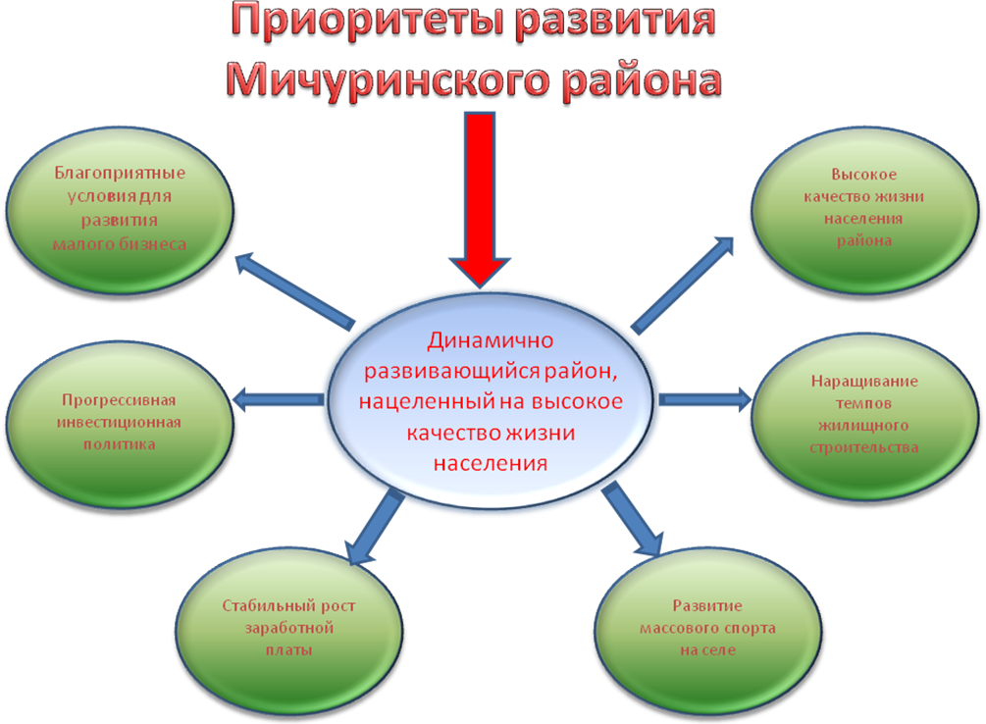

4.1. Цели развития района.

Главная цель и основные направления реализации комплексной программы социально-экономического развития района были сформированы на основе анализа конкурентных возможностей Мичуринского района.
Результаты SWOT – анализа приведены в первом разделе программы
Основной целью программы является создание условий для формирования эффективной экономики района, обладающей долгосрочным потенциалом динамичного роста и последовательное повышение уровня и качества жизни населения района.
Для достижения главной стратегии и выполнения миссии района поставлены две основные цели: экономическая и социальная.
Экономическая цель – формирование производственного потенциала, обеспечивающего устойчивое развитие конкурентоспособности района.
Для достижения этой цели необходимо решить следующие ключевые задачи:
1. Развитие сильного, конкурентоспособного агропромышленного комплекса, а также поступательное повышение его экономической эффективности.
Для достижения указанной цели необходимо выполнение ряда мероприятий и решения определенных задач:
- ускоренное развитие животноводства;
- внедрение интенсивных технологий в выращивании сельскохозяйственных культур;
- соблюдение севооборота.
- развитие малых форм хозяйствования, личных подсобных и фермерских хозяйств.
- развитие сельскохозяйственной кооперации, создание кредитных и закупочно-сбытовых кооперативов.
Развитие растениеводства, внедрение интенсивных технологий в данной отрасли предполагается стимулировать по следующим направлениям:
- развитие элитного семеноводства;
- развитие садоводства, поддержка закладки и ухода за многолетними насаждениями;
- поддержка плодородия почвы;
- поддержка доходов сельскохозяйственных товаропроизводителей в отрасли растениеводства;
- участие в экономически значимых программах в области растениеводства:
- развитие мелиорации земель;
- развитие свеклосахарного производства;
- развитие овощеводства открытого и защищенного грунта.

В ходе реализации намеченных мероприятий по указанным направлениям в растениеводстве (основные мероприятия указаны в приложение №1 к Программе), предполагается достижение следующих результатов по годам реализации:

Производство продукции растениеводства в хозяйствах всех категорий, тыс. т | 2014 | 2015 | 2016 | 2017 | 2018 | 2019 | 2020
зерновых и зернобобовых | 123,0 | 134,3 | 159,1 | 169,0 | 180,6 | 188,9 | 191,3
сахарной свеклы | 276,7 | 283,8 | 292,5 | 318,5 | 350,0 | 384,6 | 408,0
картофеля | 66,8 | 68,6 | 70,0 | 75,1 | 80,0 | 91,8 | 107,2
подсолнечника | 19,4 | 20,6 | 21,8 | 23,1 | 24,5 | 26,3 | 29,7
овощей | 21,0 | 31,3 | 36,2 | 44,0 | 48,2 | 54,2 | 61,0
плодов и ягод | 4,5 | 5,7 | 6,2 | 7,0 | 7,8 | 8,7 | 9,5
Площадь закладки многолетних насаждений, га | 200 | 215 | 220 | 225 | 230 | 235 | 240
Доля района в областном производстве, %:
зерна | 5,1 | 5,2 | 5,5 | 5,2 | 5,1 | 4,8 | 4,5
подсолнечника | 3,6 | 3,7 | 3,6 | 3,6 | 3,6 | 3,8 | 4,2
сахарной свеклы | 5,5 | 5,4 | 4,9 | 4,8 | 4,7 | 4,7 | 4,5
картофеля | 11,8 | 11,8 | 11,8 | 12,3 | 12,9 | 14,5 | 16,5

В целях повышения экономической эффективности агропромышленного комплекса района, на фоне возрастающих объемов производства продукции растениеводства, необходимо отдельное внимание уделить вопросу переработки сельскохозяйственной продукции. Необходимо сформировать земельные участки (задействовать сформированные) под размещение на них перерабатывающих предприятий, в частности по переработке картофеля, доля производства которого составит к 2020 году 16,5% от областного производства.
Углубленная переработка картофеля и производство полуфабрикатов позволит хозяйствам, специализирующимся на его выращивании сократить расходы на хранение и транспортировку картофеля в свежем виде, а также получить дополнительную прибыль. Кроме того, картофель является наиболее доступным сырьем, поэтому переработка его в промышленных условиях – прибыльный и выгодный бизнес.
При объеме производства картофеля к 2020 году 107,8 тысяч тонн, в районе планируется увеличить объемы хранения и переработки картофеля с линией мойки и упаковки и дальнейшей глубокой переработкой: чипсы, заморозка, картофель-фри, переработка картофеля на крахмал.
Мероприятия намеченные в животноводстве, а также реальная поддержка животноводства на государственном уровне позволит к 2020 году достичь следующих показателей:
Производство продукции животноводства в хозяйствах всех категорий, | 2014 | 2015 | 2016 | 2017 | 2018 | 2019 | 2020
Производство скота и птицы на убой в хозяйствах всех категорий (в живом весе), тыс. т | 2,397 | 4,000 | 4,000 | 4,150 | 4,400 | 18,000 | 26,000
Производство молока в хозяйствах всех категорий, тыс. т | 9,15 | 11,02 | 11,12 | 11,21 | 11,315 | 11,520 | 11,950
Производство яиц. Млн. шт | 18,4 | 21,9 | 22,7 | 23,5 | 23,9 | 24,0 | 24,1
Доля района в областном производстве:,%
скота и птицы на убой в хозяйствах всех категорий (в живом весе) | 0,7 | 0,8 | 0,7 | 0,7 | 0,6 | 2,1 | 2,6
молока | 3,9 | 4,5 | 4,2 | 4,1 | 3,9 | 3,7 | 3,6
2. Повышение инвестиционной привлекательности, создание благоприятного инвестиционного и предпринимательского климата.
Для достижения указанной цели необходимо решение комплекса задач:
- обеспечение и поддержание конкурентных возможностей Мичуринского района; создание конкурентоспособной экономики знаний и высоких технологий; расширение конкурентных преимуществ в традиционных отраслях экономики
- превращение инноваций в ведущий фактор экономического роста во всех секторах экономики; переход к формированию новой технологической базы социально-экономического развития района, основанной на инновациях;
- повышение инновационной активности бизнеса;
- популяризация предпринимательской деятельности и ее реальная поддержка на всех уровнях власти.
- внедрение прогрессивного инвестиционного законодательства, в целях стимулирования притока инвестиций в район.
- развитие экологического туризма.
В ходе реализации намеченных мероприятий по указанным направлениям (приложение 1 к программе) к 2020 году предполагается достичь следующих результатов:
Показатель | 2014 | 2015 | 2016 | 2017 | 2018 | 2019 | 2020
Объем инвестиций в основной капитал, тыс. руб. | 3621,1 | 3825,1 | 4214,9 | 4557,6 | 4897,9 | 5001,1 | 5522,2
Доля среднесписочной численности работников (без внешних совместителей) малых и средних предприятий в среднесписочной численности работников (без внешних совместителей) всех предприятий и организаций района, % | 34,1 | 37,2 | 41,1 | 42,1 | 44,6 | 48,1 | 49,2
Доля организаций, осуществляющих технологические, организационные и маркетинговые инновации, % | 2,5 | 4,0 | 8,1 | 8,7 | 10,0 | 10,5 | 11,0
Количество зарегистрированных индивидуальных предпринимателей | 510 | 525 | 550 | 575 | 600 | 625 | 650
Количество зарегистрированных малых предприятий | 225 | 230 | 235 | 240 | 245 | 250 | 255
Количество зарегистрированных средних предприятий | 9 | 9 | 9 | 10 | 10 | 10 | 10

Реформирование промышленности позволит наращивать темпы производства, улучшить качество выпускаемой продукции.
Реализация мероприятий развития агропромышленного комплекса позволит обеспечить существенный рост производства сельскохозяйственной продукции, увеличить ее продажу и улучшить экономическое положение товаропроизводителей, значительно возрастет производство продукции в крестьянских (фермерских) и личных подсобных хозяйствах.
Возобновление экономического роста в аграрном секторе будет способствовать развитию других отраслей экономики, занятости населения, расширению налоговой базы для всех уровней бюджетов.
Решение поставленной задачи по развитию в районе туризма будет способствовать развитию принципиально нового сектора экономики района, даст импульс и основу для развития района, создаст новые рабочие места, повлечет развитие связанных секторов экономики района, включая народные промыслы, сервисные услуги.
Будет улучшена инфраструктура местности, по которой пролягут туристические маршруты.
Социальная цель – создание условий для роста благосостояния и качества жизни населения.
Для достижения указанной цели необходимо решение следующих задач.
1.Формирование благоприятного социального климата для деятельности и здорового образа жизни населения:
- развитие материальной базы и строительство объектов образования, физкультуры и спорта, развитие сети социокультурных центров модернизация системы образования;
- создание эффективной системы обучения в школах с использованием современных информационных технологий.
- организация системы профильного обучения в школах;
- развитие духовного, культурного и исторического потенциала района:
- развитие молодежной политики;
- осуществление мероприятий по проведению государственной политики в
области социальной защиты и решение проблем граждан пожилого возраста, инвалидов, многодетных семей.
Реализация мероприятий направленных на решение вышеуказанных задач (Приложение 1 к Программе) позволит достичь следующих результатов к 2020 году.

Показатель | 2014 | 2015 | 2016 | 2017 | 2018 | 2019 | 2020
Удельный вес численности населения в возрасте 5-18 лет, охваченного образованием, в общей численности населения в возрасте 5 - 18 лет | 99 | 99 | 99,1 | 99,2 | 99,3 | 99,4 | 99,5
Отношение численности детей 3 - 7 лет, которым предоставлена возможность получать услуги дошкольного образования, к общей численности детей в возрасте 3 - 7 лет | 95,4 | 100 | 100 | 100 | 100 | 100 | 100
Удельный вес численности обучающихся муниципальных общеобразовательных организаций, которым предоставлена возможность обучаться в условиях, соответствующих требованиям федеральных государственных образовательных стандартов, в общей численности обучающихся | 35 | 40 | 45 | 50 | 55 | 60 | 70
Уровень противопожарной, антитеррористической и экологической безопасности муниципальных образовательных организаций | 90 | 90 | 90 | 90 | 90 | 90 | 90
Повышение уровня удовлетворенности жителей района качеством предоставления муниципальных услуг в сфере культуры. | 71 | 74 | 78 | 83 | 88 | 90 | 95
Увеличение учреждений культуры, имеющих удовлетворительное материально-техническое  оснащение | 31,5 | 32,5 | 33,1 | 33,8 | 34,5 | 36,1 | 37

2. Развитие потребительского рынка:
- повышение качества жизни населения района;
- создание условий для наиболее полного удовлетворения спроса населения на потребительские товары в пределах территориальной доступности;
- совершенствование инфраструктуры потребительского рынка, развитие и совершенствование сферы бытового обслуживания населения.
Развитие потребительского рынка и сохранения, ранее обозначившихся положительных тенденций, важный шаг на пути повышения качества жизни населения, обеспечения ценовой и территориальной доступности услуг торговли и бытового обслуживания населения для различных категорий населения района. Особенно актуальны эти вопросы для жителей сельских населенных пунктов, где недостаточно развита инфраструктура предприятий торговли и сферы услуг.
Реализация мероприятий направленных на решение вышеуказанных задач (Приложение 1 к Программе) позволит достичь следующих результатов к 2020 году.
Показатель | 2014 | 2015 | 2016 | 2017 | 2018 | 2019 | 2020
Уровень удовлетворенности населения района качеством предоставления бытовых услуг . | 25,2 | 30,0 | 31,4 | 35,7 | 38,9 | 41,5 | 44,0
Количество населенных пунктов, в которых имеются стационарные объекты бытового обслуживания населения | 10 | 11 | 12 | 15 | 17 | 20 | 23
Оборот розничной торговли на душу населения | 23,2 | 23,9 | 25,4 | 26,11 | 27,7 | 28,9 | 29,0
Количество населенных пунктов, в которых имеются стационарные торговые объекты торговли | 47 | 49 | 50 | 52 | 52 | 53 | 53
Обеспеченность населения торговыми площадями | 164,7 | 166,8 | 170,1 | 174,5 | 177,9 | 181,1 | 184,7

3. Развитие транспортного комплекса и дорожного хозяйства:
- развитие сети автомобильных дорог общего пользования
- обеспечение функционирования сети автодорог общего пользования;
- обеспечение потребности населения в перевозках на социально значимых маршрутах
-.обновление парка транспортных средств;
- развитие инфраструктуры транспортного комплекса
Решение поставленных задач позволит обеспечить готовность транспортной инфраструктуры района для обеспечения эффективной работы инвесторов, продвижение района как инвестиционно привлекательной территории с развитой транспортной инфраструктурой, доступностью населения района к различным видам транспортного обеспечения. Повышение доступности транспортных услуг непосредственно повлияет на темпы реализации инвестиционных проектов в области сельского хозяйства, здравоохранения, образования, решения жилищных проблем.
Реализация мероприятий направленных на решение вышеуказанных задач (Приложение 1 к Программе) предполагает достижение следующих результатов к 2020 году
Показатель | 2014 | 2015 | 2016 | 2017 | 2018 | 2019 | 2020
Прирост протяженности автомобильных дорог общего пользования местного значения, соответствующих нормативным требованиям к транспортно-эксплуатационным показателям (к 2012 году). | 64,4 | 66,7 | 68,0 | 70,0 | 74,0 | 77,0 | 80,0
Пассажирооборот автомобильного транспорта пасс/км | 114,9 | 115,9 | 116,4 | 116,8 | 116,9 | 117,1 | 117,3
Регулярность движения автобусов, % | 100 | 100 | 100 | 100 | 100 | 100 | 100
Количество выполненных рейсов на социально-значимых маршрутах, ед. (не менее) | 12775 | 12775 | 12775 | 12775 | 12775 | 12775 | 12775
Количество единиц приобретенного подвижного состава (нарастающим итогом) ед. | 2 | 4 | 6 | 8 | 10 | 12 | 14

3. Развитие жилищного строительства и повышения качества предоставления населению коммунальных услуг:
- создание условий для развития массового жилищного строительства, в том числе малоэтажного;
- поддержка обеспечения земельных участков в целях жилищного строительства социальной, инженерной и транспортной инфраструктурой;
- создание условий для увеличения объема капитального ремонта и модернизации жилищного фонда для повышения его комфортности и энергоэффективности;
- оказание государственной поддержки отдельным категориям граждан на строительство жилья.
При успешном решении задач к 2020 году предполагается создание в Мичуринском районе комфортной среды обитания и жизнедеятельности для жителей, которая позволит удовлетворить не только жилищные потребности, но и обеспечивать качество жизни в целом.
Реализация мероприятий направленных на решение вышеуказанных задач (Приложение 1 к Программе) предполагает достижение следующих результатов к 2020 году.
Показатель | 2014 | 2015 | 2016 | 2017 | 2018 | 2019 | 2020
Годовой объем ввода  жилья, тыс. кв. м | 13,380 | 14,450 | 15,606 | 16,854 | 18,202 | 19,659 | 21,232
Общая площадь жилых помещений,  приходящихся в  среднем на одного кв.м.  жителя района | 24,9 | 25,1 | 25,4 | 25,6 | 25,9 | 26,2 | 26,4
Уровень износа  коммунальной  инфраструктуры % | 48 | 47,5 | 47 | 46,5 | 46 | 45,5 | 45
Годовой объем ввода  жилья, соответствующего стандартам  эконом-класса , тыс. кв. м | 0,4 | 4,8 | 7,0 | 10,0 | 10,0 | 11,0 | 11,0
Количество молодых  семей, улучшивших  жилищные условия ед. | 5 | 7 | 10 | 10 | 10 | 10 | 10

4. Улучшение экологической ситуации в районе:
обеспечение охраны окружающей среды и экологической безопасности, уменьшение негативного воздействия отходов на окружающую среду;
обеспечение безопасной эксплуатации сооружений водохозяйственного комплекса района.
Реализация комплекса мер в данной сфере позволит оптимизировать расходование бюджетных средств, сосредоточить материальные, финансовые и кадровые ресурсы на приоритетных, наиболее значимых направлениях развития природно-ресурсного потенциала района, стабилизировать и улучшить экологическую обстановку в районе. Конечный итог проводимых мероприятий будет выражаться в снижении объемов выбросов вредных веществ в атмосферный воздух, прекращении сброса в водные объекты загрязненных сточных вод, уменьшении сброса загрязняющих веществ, стабилизации объема забора свежей воды на достигнутом уровне, создании системы государственного регулирования обращения с отходами производства и потребления, обеспечении переработки и безопасного хранения токсичных промышленных отходов.
Реализация мероприятий направленных на решение вышеуказанных задач (Приложение 1 к Программе) предполагает достижение следующих результатов к 2020 году.

Показатель | 2014 | 2015 | 2016 | 2017 | 2018 | 2019 | 2020
Сокращение сброса загрязняющих веществ на 16 процентов к 2020 году | 96 | 93 | 90 | 88 | 86 | 84 | 80
Сокращение загрязняющих выбросов в атмосферу | 80 | 80 | 80 | 80 | 80 | 80 | 80
Увеличение степени очистки сточных вод | 90 | 80 | 80 | 80 | 80 | 80 | 80
Доля населения, экологические условия проживания которого будут улучшены | 30 | 32 | 35 | 40 | 42 | 45 | 50

4.2. Система программных мероприятий.

Реализация программы в 2014 –2020 годы намечается по ряду мероприятий различных участников Программы с финансированием за счет бюджетных и внебюджетных средств.
Подлежащие включению в программу инвестиционные проекты и социальные мероприятия должны охватывать все направления социально-экономического развития района и группироваться в соответствии с основными задачами, определенными в Программе.
Система программных мероприятий включает в себя:
в экономической сфере:
- развитие сельского хозяйства – введение интенсивных технологий по производству сельскохозяйственной продукции, закладка новых интенсивных садов, восстановление свиноводства, развитие молочного животноводства;
- развитие малых форм хозяйствования, фермерских и личных подсоб ных хозяйств, кредитных потребительских и закупочно-сбытовых кооперативов, как инфраструктуры поддержки предпринимательства.
- создание благоприятного инвестиционного и предпринимательского климата.

в социальной сфере:
- развитие торговли и сферы услуг – строительство и реконструкция объектов торговли общественного питания, бытового обслуживания, образования, культуры, отдыха;
- развитие инженерной инфраструктуры – строительство и реконструкция газовых сетей, газификация домовладений и объектов социальной сферы;
- развитие жилищного строительства, переселения граждан из ветхого и аварийного жилья;
- развитие транспортной инфраструктуры – строительство и реконструкция дорог;
- развитие жилищно-коммунального хозяйства – строительство и реконструкция объектов водоснабжения;
- техническое перевооружение и модернизация объектов ЖКХ;
- реконструкция системы отопления, реконструкция электросетей, строительство башен сотовой связи;
- обеспечение земельных участков, выделяемых под жилищное строительство, коммунальной инфраструктурой.
Основные мероприятия Программы по указанным направлениям изложены в приложении 1 к Программе.

5. Оценка социально-экономических последствий от реализации Программы в 2014-2020 годах.

В соответствии с целями Программы за период ее действия будет создана база для дальнейшей реализации стратегических направлений развития района в отраслях промышленности, сельского хозяйства, реформирования социальной сферы.
В результате выполнения Программы, решения задач и достижения целей, поставленных на период до 2020 года, экономика и социальная сферы района выйдет на качественно новый уровень, обеспечивающий устойчивое развитие района.
В результате реализации Программы ожидается:
ежегодный рост ВРП – на 7 – 8 %;
увеличение налоговых поступлений во все уровни бюджетов.

Сельское хозяйство
В ближайший шестилетний период сельское хозяйство будет развиваться в соответствии с национальным проектом «Развитие АПК» по двум основным направлениям: ускоренное развитие животноводства и стимулирование развития малых форм хозяйствования (фермерских и личных подсобных хозяйств).
По итогам реализации Программы ожидается прирост валовой продукции в основном за счет внедрения прогрессивных интенсивных технологий выращивания зерновых культур, сахарной свеклы, подсолнечника, применения интенсивных технологий в животноводстве.
Реализация мер по развитию системы кредитования КФХ и ЛПХ, потребительских кооперативов, предусмотренных национальными проектом «Развитие АПК», позволит увеличить темпы роста стоимости валовой продукции в КФХ к 2020 году по сравнению с 2012 годом на 31 %, в ЛПХ – на 24,2 %. В 2014 – 2020 годах будет наблюдаться тенденция к улучшению социальной обстановки на селе: реконструкция и строительство водопроводов, газопроводов, создание новых рабочих мест.

Транспорт и дорожное хозяйство.

В 2014 – 2020 годах прогнозируется продолжение роста объема коммерческих перевозок автомобильным транспортом.
Объемы перевозочной деятельности на перспективу будет определяться состоянием (обновлением) материально-технической базы автотранспортных предприятий, а также переходом на альтернативные виды топлива, в целях снижения себестоимости перевозок.
Для обеспечения возрастающих объемов транспортных и пассажирских перевозок намечается реализация мероприятий, предусматривающих новое строительство дорог и реконструкция дорог.

Инвестиционная деятельность

Для периода 2014 –2020 годов будет характерно сохранение благоприятного инвестиционного климата в районе, что позволяет прогнозировать ежегодный прирост инвестиций в основной капитал в 2013 –2017 годах на уровне 8 – 14 % в год.
Прогнозируется увеличение расходов населения на строительство жилья, на долевое участие в газификации домовладений, что также будет обеспечивать рост инвестиций. Среди источников все большую роль будут играть собственные средства предприятий, возрастет доля капитальных вложений инвесторов, а также увеличение капитальных вложений за счет бюджетных средств.
На фоне улучшения инвестиционного климата предполагается увеличение предпринимательской активности, что будет способствовать снижению уровня безработицы и увеличению поступлений в бюджеты всех уровней.

Потребительский рынок
В прогнозируемом периоде ожидается сохранение динамики роста оборота розничной торговли на уровне 8 – 10 % в год. На фоне роста реальных денежных доходов, при уровне расходов на покупку товаров более 50 %, намечаются позитивные сдвиги в структуре формирования товарных ресурсов для продажи населению и уровне торгового обслуживания.
По обороту общественного питания сохранится динамика роста на уровне 6 –7 % в год.
Потребительский спрос населения на платные услуги сохранит положительную динамику. Получат развитие аудиторские услуги, услуги правового характера, страховые услуги, медицинские образовательные и новые виды платных услуг. Доля малого бизнеса в оказании бытовых услуг будет определяющей и составит более 80 %. В целом объем платных услуг населению будет расти со среднегодовым темпом 5 – 8 % в год.

Развитие социальной сферы

Значительная часть мероприятий комплексной Программы социально-экономического развития района направлена на формирование благоприятного социального климата для деятельности и здорового образа жизни населения через развитие системы образования, сохранения культурного наследия, патриотического воспитания. На эти цели направлены приоритетные национальные проекты и районные программы.
Будет продолжать реализовываться система подготовки детей в школу через группы кратковременного пребывания детей в школах. Еще больше внимания будет уделяться информационным технологиям, компьютеризации школ.
В прогнозируемом периоде планируется строительство нового детского сада в с. Заворонежское, а также современной школы в с. Борщевое.
Сокращение учреждений культуры не планируется. Будет лишь оптимизирована их деятельность в плане размещения. Учреждения культуры останутся востребованы населением района. Социальный статус их сохранится, что обеспечит доступ каждого жителя к услугам клубного и библиотечного учреждения.

Жилищные условия и коммунальные услуги.

В период 2014-2020 годов сохраниться позитивная тенденция увеличения темпов роста строительства жилья на территории района. Администрацией района планируется провести комплекс мер направленный на создание отдельных участков малоэтажной застройки жильем эконом-класса, и обеспечение в дальнейшем указанных участков объектами инженерной, коммунальной, транспортной инфраструктурой.
На фоне осуществляемых мероприятий по реконструкции и модернизации объектов коммунальной инфраструктуры в период 2014-2020 годов планируется снижение их износа и значительное повышения качества оказания коммунальных услуг населению района.
Продолжиться реализация программ и мероприятий по улучшению жилищных условий населения района. К 2020 году количество семей улучшивших свои жилищные условия планируется на уровне 65 семей.

Экологическая обстановка

В период 2014-2020 годов предполагается улучшений экологической обстановке в районе. По предварительной оценке в ходе всех проведенных мероприятий в данной сфере более чем для 50% населения района экологические условия изменяться в лучшую сторону.
Кроме того, в результате комплексной работы в сфере охраны окружающей среды и внедрения новых технологий на предприятиях оказывающих наибольший ущерб экологической обстановке уровень загрязнения атмосферы сократиться не менее чем на 16-20% к 2020 году.

6. Механизм реализации Программы, организация ее исполнения и контроль за ходом выполнения Программы

Комплексная программа социально-экономического развития Мичуринского района включает в себя две основные части, которые будут являться основным механизмом ее реализации:
1. Коммерческая часть.
Коммерческая часть программы представляет собой совокупность инвестиционных (инновационных) проектов реализующихся (предполагаемых к реализации) на территории района, при соблюдении условия подписания инвестиционного соглашения между инвестором (потенциальном инвестором) и администрацией Мичуринского района, в соответствии с Положением о муниципальных преференциях и инвестиционной политике в Мичуринском районе.
При этом реализуемый проект (предполагаемый к реализации) должен быть признан уполномоченным органом «особо значимым» и отвечать определенным требованиям и критериям, направленным на достижение конкретных целей социально-экономического развития района (Порядок присвоения статуса «особо значимого проекта», а также состав комиссии по присвоению указанного статуса определяется постановлением администрации Мичуринского района).
Решение о включении проекта, которому присвоен статус «особо значимого» в Программу принимается районным Советом народных депутатов по инициативе уполномоченного органа.
Включенный в комплексную программу проект подлежит обязательному отражению во всех приложениях к Программе с подробным описанием социально-экономического эффекта от его непосредственной реализации.
Одновременно с включением проекта в Программу и подписанием инвестиционного соглашения, после определения уполномоченным органом социально-экономического эффекта, проект претендует на получение муниципальных преференций в порядке и на условиях установленных действующим законодательством РФ, с учетом нормативно-правовых Тамбовской области и Мичуринского района. При этом необходимо учесть, что объем предоставляемых преференций не может превышать объемов социально-экономического эффекта от реализации проекта (указанная норма определяется постановлением администрации района)
2. Некоммерческая часть.
Некоммерческая часть Программы представляет собой совокупную систему особо значимых мероприятий муниципальных программ, направленных на решение конкретных задач и достижению целей установленных настоящей Программой в целях обеспечения устойчивого социально-экономического развития Мичуринского района.
Указанные мероприятия могут финансироваться за счет средств бюджетов бюджетной системы РФ, а также за счет внебюджетных источников на условиях наличия бюджетного софинансирования.
Мероприятия подлежат отражению во всех приложения к настоящей Программе с указанием социально-экономического эффекта от их реализации.
По мере изменения мероприятий муниципальных программ (объемов и источников финансирования мероприятий муниципальных программ) настоящая Программа подлежит корректировке с учетом отражения изменения (динамики) социально-экономического эффекта.
Система мероприятий всех частей Программы должна быть направлена на получение максимального социально-экономического эффекта. При этом мероприятия коммерческой и некоммерческой части программы могут быть направлены на достижение необходимой цели (решение задачи) одновременно при условии усиления социально-экономического эффекта.
Общее руководство и контроль за ходом реализации Программы осуществляет администрация района и районный Совет народных депутатов.
Районный Совет народных депутатов контролирует своевременное и полное проведение мероприятий по реализации Программы.
Административный контроль дополняется текущим финансовым контролем за использованием средств федерального, областного и местного бюджетов.
Районный Совет народных депутатов совместно с администрацией района определяет наиболее эффективные методы организации работ по реализации программы, координирует работу исполнителей программных мероприятий и проектов, проводит согласование объемов финансирования на очередной финансовый год и на весь период реализации Программы, проводит мониторинг реализации программных мероприятий, оценку их результативности не реже 1 раза в полугодие, подготавливает отчеты о реализации программы, вносит предложения по корректировке программных мероприятий.

ПРИЛОЖЕНИЕ 1
к комплексной программе
социально-экономического развития
Мероприятия программы СЭР
(Некоммерческая часть)

Отрасль экономики | Мероприятия | Правовая основа мероприятия | Годы реализации | Финансирование | Конечная цель (индикаторы)
АПК | Субсидирование части затрат на приобретение элитных семян | Постановление администрации района от 06.03.2013 № 374 «Об утверждении Программы развития сельского хозяйства и регулирования рынков сельскохозяйственной продукции, сырья и продовольствия Мичуринского района на 2013-2020 годы» | 2014-2020 | Федеральный бюджет:  2014 г.–1200 тыс.руб.;  2015 г.-1930 тыс.руб.;  2016 г.-1935 тыс.руб.;  2017 г.-1940 тыс.руб.;  2018 г.-1950 тыс.руб.;  2019 г.-2000 тыс.руб.;  2020 г.-2020 тыс.руб.  Областной бюджет:  2014 г.–100 тыс.руб.;  2015 г.-100 тыс.руб.;  2016 г.-100 тыс.руб.;  2017 г.-100 тыс.руб.;  2018 г.-100 тыс.руб.;  2019 г.-110 тыс.руб.;  2020 г.-110 тыс.руб. | Удельный вес посевов элитных семян в общей площади посевов:  2014 г.-3,0%;  2015 г.-3,5%;  2016 г.-4,0%;  2017 г.-4,5%;  2018 г.-5,0%;  2019 г.-5,0%;  2020 г.-5,0%
АПК | Субсидирование части затрат на закладку и уход за многолетними плодовыми и ягодными насаждениями | Постановление администрации района от 06.03.2013 № 374 «Об утверждении Программы развития сельского хозяйства и регулирования рынков сельскохозяйственной продукции, сырья и продовольствия Мичуринского района на 2013-2020 годы» | 2014-2020 | Федеральный бюджет:  2014 г.–4500 тыс.руб.;  2015 г.-7400 тыс.руб.;  2016 г.-9000 тыс.руб.;  2017 г.-9000 тыс.руб.;  2018 г.-9000 тыс.руб.;  2019 г.-9000 тыс.руб.;  2020 г.-8000 тыс.руб.  Областной бюджет:  2014 г.–2000 тыс.руб.;  2015 г.-2600 тыс.руб.;  2016 г.-3000 тыс.руб.;  2017 г.-3000 тыс.руб.;  2018 г.-3000 тыс.руб.;  2019 г.-3000 тыс.руб.;  2020 г.-3000 тыс.руб. | Площадь закладки многолетних насаждений:  2014 г.-200 га ;  2015 г.-215 га ;  2016 г.-220 га;  2017 г.-225 га;  2018 г.-230 га;  2019 г.-235 га;  2020 г.-240 га
АПК | Субсидирование части процентной ставки по инвестиционным кредитам (займам) на развитие растениеводства, переработки и развитие инфраструктуры и логистичекого обеспечения рынков продукции растениеводства | Постановление администрации района от 06.03.2013 № 374 «Об утверждении Программы развития сельского хозяйства и регулирования рынков сельскохозяйственной продукции, сырья и продовольствия Мичуринского района на 2013-2020 годы» | 2014-2020 | Федеральный бюджет:  2014 г.-5400 тыс.руб.;  2015 г.-8000 тыс.руб.;  2016 г.-11000 тыс.руб.;  2017 г.-11000 тыс.руб.;  2018 г.-11000 тыс.руб.;  2019 г.-11000 тыс.руб.;  2020 г.-11000 тыс.руб.  Областной бюджет:  2014 г.-2600 тыс.руб.;  2015 г.-4000 тыс.руб.;  2016 г.-5000 тыс.руб.;  2017 г.-5000 тыс.руб.;  2018 г.-5000 тыс.руб.;  2019 г.-5000 тыс.руб.;  2020 г.-5000 тыс.руб. | Объем субсидированных инвестиционных кредитов (займов):  2014 г.-100 млн.руб.;  2015 г.-100 млн.руб.;  2016 г.-150 млн.руб.;  2018 г.-200 млн.руб.;  2019 г.-200 млн.руб.;  2020 г.-200 млн.руб.
АПК | Субсидирование на возмещение части затрат сельскохозяйственных товаропроизводителей на уплату страховой премии | Постановление администрации района от 06.03.2013 № 374 «Об утверждении Программы развития сельского хозяйства и регулирования рынков сельскохозяйственной продукции, сырья и продовольствия Мичуринского района на 2013-2020 годы» | 2014-2020 | Федеральный бюджет:  2014 г.-3000 тыс.руб.;  2015 г.-4500 тыс.руб.;  2016 г.-4500 тыс.руб.;  2017 г.-5000 тыс.руб.;  2018 г.-5500 тыс.руб.;  2019 г.-6000 тыс.руб.;  2020 г.-6500 тыс.руб.  Областной бюджет:  2014 г.-150 тыс.руб.;  2015 г.-220 тыс.руб.;  2016 г.-220 тыс.руб.;  2017 г.-250 тыс.руб.;  2018 г.-280 тыс.руб.;  2019 г.-300 тыс.руб.;  2020 г.-330 тыс.руб. | Доля застрахованных посевных площадей в общей посеной площади:  2014 г.-10,3%;  2015 г.-10,8%;  2016 г.-11,3%;  2017 г.-11,8%;  2018 г.-12,4%;  2019 г.-13,0%;  2020 г.-13,6%
АПК | Строительство, реконструкция и техническое перевооружение (модернизация) мелиоративных систем общего и индивидуального пользования и отдельно расположенных гидротехнических сооружений, принадлежащих сельскохозяйственным товаропроизводителям на праве собственности или переданным им в пользование в установленном порядке | Постановление администрации района от 06.03.2013 № 374 «Об утверждении Программы развития сельского хозяйства и регулирования рынков сельскохозяйственной продукции, сырья и продовольствия Мичуринского района на 2013-2020 годы» | 2015-2020 | Областной бюджет:  2015 г.-2000 тыс.руб.;  2016 г.-1500 тыс.руб.;  2017 г.-2000 тыс.руб.;  2018 г.-1500 тыс.руб.;  2019 г.-2000 тыс.руб.;  2020 г.-1500 тыс.руб.  Внебюджетные средства:  2014 г.-0 тыс.руб.;  2015 г.-4000 тыс.руб.;  2016 г.-3000 тыс.руб.;  2017 г.-4000 тыс.руб.;  2018 г.-3000 тыс.руб.;  2019 г.-4000 тыс.руб.;  2020 г.-3000 тыс.руб. | Ввод в эксплуатацию мелиориемых земель:  2015 г.-0,35 тыс.га ;  2016 г.-0,1 тыс.га;  2017 г.-0,1 тыс.га;  2018 г.-0,1 тыс.га;  2019 г.-0,05 тыс.га;  2020 г.-0,1 тыс.га
АПК | Субсидии на поддержание племенного маточного поголовья сельскохозяйственных животных | Постановление администрации района от 06.03.2013 № 374 «Об утверждении Программы развития сельского хозяйства и регулирования рынков сельскохозяйственной продукции, сырья и продовольствия Мичуринского района на 2013-2020 годы» | 2014-2020 | Федеральный бюджет:  2014 г.-1000 тыс.руб.;  2015 г.-1000 тыс.руб.;  2016 г.-1500 тыс.руб.;  2017 г.-1520 тыс.руб.;  2018 г.-1800 тыс.руб.;  2019 г.-2300 тыс.руб.;  2020 г.-2900 тыс.руб.  Областной бюджет:  2014 г.-60 тыс.руб.;  2015 г.-60 тыс.руб.;  2016 г.-80 тыс.руб.;  2017 г.-80 тыс.руб.;  2018 г.-100 тыс.руб.;  2019 г.-100 тыс.руб.;  2020 г.-110 тыс.руб. | Рост племенного поголовья коров в сельскохозяйственных организациях:  2014 г.-0 тыс. га ;  2015 г.-0,35 тыс.га ;  2016 г.-0,1 тыс.га;  2017 г.-0,1 тыс.га;  2018 г.-0,1 тыс.га;  2019 г.-0,05 тыс.га;  2020 г.-0,1 тыс.га
АПК | Субсидии на 1 литр реализованного молока | Постановление администрации района от 06.03.2013 № 374 «Об утверждении Программы развития сельского хозяйства и регулирования рынков сельскохозяйственной продукции, сырья и продовольствия Мичуринского района на 2013-2020 годы» | 2014-2020 | Областной бюджет:  2014 г.-2500 тыс.руб.;  2015 г.-2500 тыс.руб.;  2016 г.-2500 тыс.руб.;  2017 г.-3000 тыс.руб.;  2018 г.-3000 тыс.руб.;  2019 г.-3500 тыс.руб.;  2020 г.-4000 тыс.руб. | Увеличение производства молока:  2014 г.-2,5 тыс.тонн;  2015 г.-2,5 тыс.тонн;  2016 г.-2,5 тыс. тонн;  2017 г.-3 тыс. тонн;  2018 г.-3 тыс. тонн;  2019 г.-3,5 тыс.тонн;  2020 г.-4 тыс. тонн
АПК | Субсидирование молокоперерабатывающих предприятий района и индивидуальных предпринимателей, осуществляющих переработку молока, на возмещение части затрат на закупку молока у граждан, ведущих личное подсобное хозяйстов, КФХ, сельскохозяйственных потребительских кооперативов и сельскохозяйственных товаропроизводителей | Постановление администрации района от 06.03.2013 № 374 «Об утверждении Программы развития сельского хозяйства и регулирования рынков сельскохозяйственной продукции, сырья и продовольствия Мичуринского района на 2013-2020 годы» | 2014-2020 | Областной бюджет:  2014 г.-3500 тыс.руб.;  2015 г.-4800 тыс.руб.;  2016 г.-5000 тыс.руб.;  2017 г.-5400 тыс.руб.;  2018 г.-6000 тыс.руб.;  2019 г.-7000 тыс.руб.;  2020 г.-7000 тыс.руб. | Создание условий для рентабельного ведения животноводства, посредством обеспечения рентабельной цены закупки молока в весенне-летний период  2014 г.-2,4 тыс.тонн;  2015 г.-2,4 тыс.тонн;  2016 г.-2,5 тыс. тонн;  2017 г.-2,7 тыс. тонн;  2018 г.-3 тыс. тонн;  2019 г.-3,5 тыс.тонн;  2020 г.-3,7 тыс. тонн
АПК | Гранты на создание и развитие крестьянских (фермерских) хозяйств, единовременная помощь на бытовое обустройство начинающих фермеров | Постановление администрации района от 06.03.2013 № 374 «Об утверждении Программы развития сельского хозяйства и регулирования рынков сельскохозяйственной продукции, сырья и продовольствия Мичуринского района на 2013-2020 годы» | 2014-2020 | Федеральный бюджет:  2014 г.-1200 тыс.руб.;  2015 г.-1200 тыс.руб.;  2016 г.-1200 тыс.руб.;  2017 г.-2400 тыс.руб.;  2018 г.-2400 тыс.руб.;  2019 г.-2400 тыс.руб.;  2020 г.-2400 тыс.руб.  Областной бюджет:  2014 г.-300 тыс.руб.;  2015 г.-300 тыс.руб.;  2016 г.-300 тыс.руб.;  2017 г.-600 тыс.руб.;  2018 г.-600 тыс.руб.;  2019 г.-600 тыс.руб.;  2020 г.-600 тыс.руб. | Количество крестьянских (фермерских) хозяйств, начинающих фермеров, осуществивших проекты создания и развития своих хозяйств с помощью государственной поддержки:  2014 г.-48;  2015 г.-50;  2016 г.-52;  2017 г.-54;  2018 г.-56;  2019 г.-58;  2020 г.-60
Транспорт | Предоставление субсидий перевозчикам, осуществляющих регулярные пассажирские перевозки на территории района на частичное возмещение затрат, связанных с перевозкой пассажиров по социально значимым пригородным (внутрирайонным) маршрутам | Постановление администрации района от 04.09.2013 № 1576 «Об утверждении муниципальной программы Мичуринского района «Развитие транспортной системы и дорожного хозяйства» на 2014-2020 годы» | 2014-2020 | Областной бюджет:  2014 г.-280,8 тыс.руб.;  2015 г.-900 тыс.руб.;  2016 г.-1000 тыс.руб.;  2017 г.-550 тыс.руб.;  2018 г.-600 тыс.руб.;  2019 г.-650 тыс.руб.;  2020 г.-700 тыс.руб.  Муниципальный бюджет:  2014 г.-280,8 тыс.руб.;  2015 г.-900 тыс.руб.;  2016 г.-1000 тыс.руб.;  2017 г.-550 тыс.руб.;  2018 г.-600 тыс.руб.;  2019 г.-650 тыс.руб.;  2020 г.-700 тыс.руб. | Количество перевозчиков, получивших субсидии:  2014 г.-2;  2015 г.-2;  2016 г.-2;  2017 г.-1;  2018 г.-1;  2019 г.-1;  2020 г.-1
Транспорт | Реструктуризация подвижного состава с целью использования альтернативных видов топлива | Постановление администрации района от 04.09.2013 № 1576 «Об утверждении муниципальной программы Мичуринского района «Развитие транспортной системы и дорожного хозяйства» на 2014-2020 годы» | 2015-2020 | Федеральный бюджет:  2015 г.-1250 тыс.руб.;  2016 г.-1300 тыс.руб.;  2017 г.-1350 тыс.руб.;  2018 г.-1400 тыс.руб.;  2019 г.-1450 тыс.руб.;  2020 г.-1500 тыс.руб.  Областной бюджет:  2015 г.-625 тыс.руб.;  2016 г.-650 тыс.руб.;  2017 г.-675 тыс.руб.;  2018 г.-700 тыс.руб.;  2019 г.-725 тыс.руб.;  2020 г.-750 тыс.руб.  Муниципальный бюджет:  2015 г.-125 тыс.руб.;  2016 г.-130 тыс.руб.;  2017 г.-135 тыс.руб.;  2018 г.-140 тыс.руб.;  2019 г.-145 тыс.руб.;  2020 г.-150 тыс.руб.  Внебюджетные средства:  2015 г.-500 тыс.руб.;  2016 г.-520 тыс.руб.;  2017 г.-540 тыс.руб.;  2018 г.-560 тыс.руб.;  2019 г.-580 тыс.руб.;  2020 г.-600 тыс.руб. | Приобретено транспортных средств на альтернативном виде топлива:  2015 г.-1;  2016 г.-1;  2017 г.-1;  2018 г.-1;  2019 г.-1;  2020 г.-1
Строительство | Комплексная застройка пос.Им.Мичурина,  в т.ч.: | Постановление администрации района от 04.09.2013 № 1581 «Об утверждении муниципальной программы Мичуринского района «Обеспечение доступным и комфортным жильем и коммунальными услугами граждан района» на 2014-2020 годы» | 2014-2020 | Областной бюджет:  2014 г.-3844 тыс.руб.;  2015 г.-6347 тыс.руб.;  2016 г.-6410 тыс.руб.;  2017 г.-0 тыс.руб.;  2018 г.-38322 тыс.руб.;  2019 г.-38322 тыс.руб.;  2020 г.-5828,8 тыс.руб.  Муниципальный бюджет:  2014 г.-3360,4 тыс.руб.;  2015 г.-3360,4 тыс.руб.;  2016 г.-3360,4 тыс.руб.;  2017 г.-311 тыс.руб.;  2018 г.-536 тыс.руб.;  2019 г.-536 тыс.руб.;  2020 г.-647,7 тыс.руб.  Внебюджетные средства:  2014 г.-9153 тыс.руб.;  2015 г.- 95896 тыс.руб.;  2016 г.- 24098 тыс.руб.;  2017 г.- 260801 тыс.руб.;  2018 г.- 245941 тыс.руб.;  2019 г.- 274441 тыс.руб.;  2020 г.- 258500 тыс.руб.
Строительство | Жилье эконом-класса |  | 2014-2020 | Внебюджетные средства:  2014 г.-7600 тыс.руб.;  2015 г.- 92160 тыс.руб.;  2016 г.- 16100 тыс.руб.;  2017 г.- 230000 тыс.руб.;  2018 г.- 230000 тыс.руб.;  2019 г.- 258500 тыс.руб.;  2020 г.- 258500 тыс.руб. | Увеличение годового объема ввода жилья  2014 г.-0,4 тыс.кв.м;  2015 г.-4,8 тыс.кв.м;  2016 г.-7 тыс.кв.м;  2017 г.-10 тыс.кв.м;  2018 г.-10 тыс.кв.м;  2019 г.-11 тыс.кв.м;  2020 г.-11 тыс.кв.м
Строительство | Сети электроснабжения |  | 2014-2017 | Областной бюджет:  2015 г.-1865 тыс.руб.;  2016 г.-990 тыс.руб.  Муниципальный бюджет:  2014 г.-984,2 тыс.руб.;  2015 г.-907,3 тыс.руб.;  2016 г.-533 тыс.руб.;  2017 г.-311 тыс.руб.  Внебюджетные средства:  2014 г.- 743 тыс.руб.;  2015 г.- 367 тыс.руб.;  2016 г.- 2283 тыс.руб.;  2017 г.- 30801 тыс.руб. | Строительство объектов коммунальной инфраструктуры:  2014 г.- 0,5 км;  2015 г.- 1,5 км;  2016 г.- 2,2 км;  2017 г.- 20,7 км
Строительство | Сети водоснабжения |  | 2014-2016,  2018-2019 | Областной бюджет:  2014 г.-2244 тыс.руб.;  2015 г.-3109 тыс.руб.;  2016 г.-1480 тыс.руб.;  2018 г.-22222 тыс.руб.;  2019 г.-22222 тыс.руб.  Муниципальный бюджет:  2014 г.-1900,8 тыс.руб.;  2015 г.-1428,2 тыс.руб.;  2016 г.-215 тыс.руб.;  2018 г.-213 тыс.руб.;  2019 г.-213 тыс.руб.  Внебюджетные средства:  2016 г.- 3406 тыс.руб. | Строительство объектов коммунальной инфраструктуры:  2014 г.- 0,5 км;  2015 г.- 0,7 км;  2016 г.- 1,1 км;  2018 г.- 5 км;  2019 г.- 5 км
Строительство | Сети канализации |  | 2014-2016 | Областной бюджет:  2016 г.-1003 тыс.руб.  Муниципальный бюджет:  2014 г.-475,4 тыс.руб.;  2015 г.-1000 тыс.руб.  Внебюджетные средства:  2014 г.-810 тыс.руб.;  2015 г.- 2069 тыс.руб.;  2016 г.- 2309 тыс.руб. | Строительство объектов коммунальной инфраструктуры:  2014 г.- 0,3 км;  2015 г.- 0,5 км;  2016 г.- 0,8 км
Строительство | Сети газопровода |  | 2014-2016,  2018-2019 | Областной бюджет:  2014 г.-1600 тыс.руб.;  2015 г.-1373 тыс.руб.;  2016 г.-2937 тыс.руб.;  2018 г.-16100 тыс.руб.;  2019 г.-16100 тыс.руб.  Муниципальный бюджет:  2015 г.-24,9 тыс.руб.;  2016 г.-53 тыс.руб.;  2018 г.-323 тыс.руб.;  2019 г.-323 тыс.руб.  Внебюджетные средства:  2015 г.- 1300 тыс.руб.;  2018 г.- 15941 тыс.руб.;  2019 г.- 15941 тыс.руб. | Строительство объектов коммунальной инфраструктуры:  2014 г.- 0,5 км;  2015 г.- 1,5 км;  2016 г.- 2,2 км;  2018 г.- км;  2019 г.- км
Строительство | Строительство детского сада |  | 2016, 2020 | Областной бюджет:  2020 г.-5828,8 тыс.руб.  Муниципальный бюджет:  2016 г.-2559,4 тыс.руб.;  2020 г.-647,7 тыс.руб. | Количество мест:  2020 г. - 120
Строительство | Предоставление молодым семьям социальных выплат | Постановление администрации района от 04.09.2013 № 1581 «Об утверждении муниципальной программы Мичуринского района «Обеспечение доступным и комфортным жильем и коммунальными услугами граждан района» на 2014-2020 годы» | 2014-2020 | Муниципальный бюджет:  2014 г.-670 тыс.руб.;  2015 г.-670 тыс.руб.;  2016 г.-670 тыс.руб.;  2017 г.-1300 тыс.руб.;  2018 г.-1300 тыс.руб.;  2019 г.-1300 тыс.руб.;  2020 г.-1300 тыс.руб.  Внебюджетные средства:  2014 г.-2500 тыс.руб.;  2015 г.- 3500 тыс.руб.;  2016 г.- 5000 тыс.руб.;  2017 г.- 5000 тыс.руб.;  2018 г.- 5000 тыс.руб.;  2019 г.- 5000 тыс.руб.;  2020 г.- 5000 тыс.руб. | Увеличение количества молодых семей, улучшивших жилищные условия:  2014 г.-5;  2015 г.-7;  2016 г.-7;  2017 г.-10;  2018 г.-10;  2019 г.-10;  2020 г.-10
Строительство | Строительство (приобретение) жилья для граждан, проживающих в сельских поселениях района | Постановление администрации района от 02.10.2013 № 1847 «Об утверждении муниципальной программы «Устойчивое развитие сельских территорий Мичуринского района Тамбовской области на 2014 – 2017 годы и на период до 2020 года» | 2014-2020 | Федеральный бюджет:  2014 г.- 920 тыс.руб.;  2015 г.- 330 тыс.руб.;  2016 г.- 500 тыс.руб.;  2017 г.- 500 тыс.руб.;  2018 г.- 800 тыс.руб.;  2019 г.- 800 тыс.руб.;  2020 г.- 800 тыс.руб.  Областной бюджет:  2014 г. - 2170 тыс.руб.;  2015 г.- 790 тыс.руб.;  2016 г.- 1200 тыс.руб.;  2017 г.- 1200 тыс.руб.;  2018 г.- 1800 тыс.руб.;  2019 г.- 1800 тыс.руб.;  2020 г.- 1900 тыс.руб.  Внебюджетные средства:  2014 г.- 3800 тыс.руб.;  2015 г.- 1400 тыс.руб.;  2016 г.- 2100 тыс.руб.;  2017 г.- 2100 тыс.руб.;  2018 г.- 3200 тыс.руб.;  2019 г.- 3200 тыс.руб.;  2020 г.- 3300 тыс.руб. | Ввод (приобретение) жилья для граждан, проживающих в сельских поселениях:  2014 г.-0,917 тыс.кв.м;  2015 г.-0,768 тыс.кв.м;  2016 г.-0,8 тыс.кв.м;  2017 г.-0,8 тыс.кв.м;  2018 г.-1 тыс.кв.м;  2019 г.-1 тыс.кв.м;  2020 г.-1,1 тыс.кв.м
Строительство | Строительство (приобретение) жилья в сельских поселениях района для молодых семей и молодых специалистов | Постановление администрации района от 02.10.2013 № 1847 «Об утверждении муниципальной программы «Устойчивое развитие сельских территорий Мичуринского района Тамбовской области на 2014 – 2017 годы и на период до 2020 года» | 2014-2020 | Федеральный бюджет:  2014 г.- 2940 тыс.руб.;  2015 г.- 3740 тыс.руб.;  2016 г.- 3740 тыс.руб.;  2017 г.- 3770 тыс.руб.;  2018 г.- 4390 тыс.руб.;  2019 г.- 4420 тыс.руб.;  2020 г.- 5300 тыс.руб.  Областной бюджет:  2014 г. - 3390 тыс.руб.;  2015 г.- 4310 тыс.руб.;  2016 г.- 4310 тыс.руб.;  2017 г.- 4350 тыс.руб.;  2018 г.- 5060 тыс.руб.;  2019 г.- 5100 тыс.руб.;  2020 г.- 6040 тыс.руб.  Внебюджетные средства:  2014 г.- 2720 тыс.руб.;  2015 г.- 3450 тыс.руб.;  2016 г.- 3450 тыс.руб.;  2017 г.- 3480 тыс.руб.;  2018 г.- 4050 тыс.руб.;  2019 г.- 4080 тыс.руб.;  2020 г.- 4860 тыс.руб. | Количество молодых семей и молодых специалистов, улучшивших жилищные условия  2014 г.-7;  2015 г.-7;  2016 г.-8;  2017 г.-8;  2018 г.-9;  2019 г.-10;  2020 г.-11
Строительство | Реализация проектов комплексного обустройства площадок под компактную жилищную застройку | Постановление администрации района от 02.10.2013 № 1847 «Об утверждении муниципальной программы «Устойчивое развитие сельских территорий Мичуринского района Тамбовской области на 2014 – 2017 годы и на период до 2020 года» | 2016-2019 | Федеральный бюджет:  2016 г.- 11800 тыс.руб.;  2017 г.- 36900 тыс.руб.;  2018 г.- 77000 тыс.руб.;  2019 г.- 70600 тыс.руб.  Областной бюджет:  2016 г.- 11970 тыс.руб.;  2017 г.- 38980 тыс.руб.;  2018 г.- 79540 тыс.руб.;  2019 г.- 72760 тыс.руб.  Муниципальный бюджет:  2016 г.- 30 тыс.руб.;  2017 г.- 80 тыс.руб.;  2018 г.- 160 тыс.руб.;  2019 г.- 140 тыс.руб. | Количество населенных пунктов, в которых реализованы проекты комплексного обустройства:  2016 г.-1;  2018 г.-1;  2019 г.-1
Коммунальное хозяйство | Строительство и реконструкция топочных бюджетных учреждений | Постановление администрации района от 04.09.2013 № 1577 «Об утверждении муниципальной программы Мичуринского района «Энергосбережение и повышение энергетической эффективности в Мичуринском районе на 2014-2020 годы» | 2014-2016 | Муниципальный бюджет:  2014 г.-8817,5 тыс.руб.;  2015 г.-3933,7 тыс.руб.;  2016 г.-3000 тыс.руб. | Сокращение негативных выбросов в атмосферу
Коммунальное хозяйство | Строительство распределительных сетей газопровода | Постановление администрации района от 02.10.2013 № 1847 «Об утверждении муниципальной программы «Устойчивое развитие сельских территорий Мичуринского района Тамбовской области на 2014 – 2017 годы и на период до 2020 года» | 2014-2016, 2018 | Федеральный бюджет:  2014 г.- 1300 тыс.руб.;  2015 г.- 1000 тыс.руб.;  2016 г.- 500 тыс.руб.;  2018 г.- 400 тыс.руб.;  Областной бюджет:  2014 г. - 1730 тыс.руб.;  2015 г.- 1450 тыс.руб.;  2016 г.- 670 тыс.руб.;  2018 г.- 580 тыс.руб.  Бюджет сельсоветов:  2014 г.- 70 тыс.руб.;  2015 г.- 50 тыс.руб.;  2016 г.- 30 тыс.руб.;  2018 г.- 20 тыс.руб.  Внебюджетные средства:  2014 г.- 2000 тыс.руб.;  2015 г.- 2800 тыс.руб.;  2016 г.- 1000 тыс.руб.;  2018 г.- 800 тыс.руб. | Ввод в действие распределительных газовых сетей в сельских поселениях:  2014 г.- 6,4 км;  2015 г.- 5 км;  2016 г.- 2 км;  2018 г.- 1,6 км
Коммунальное хозяйство | Строительство локальных сетей водоснабжения | Постановление администрации района от 02.10.2013 № 1847 «Об утверждении муниципальной программы «Устойчивое развитие сельских территорий Мичуринского района Тамбовской области на 2014 – 2017 годы и на период до 2020 года» | 2014-2019 | Федеральный бюджет:  2014 г.- 7000 тыс.руб.;  2015 г.- 6100 тыс.руб.;  2016 г.- 9300 тыс.руб.;  2017 г.- 4200 тыс.руб.;  2018 г.- 2000 тыс.руб.;  2019 г.- 3200 тыс.руб.  Областной бюджет:  2014 г. - 7950 тыс.руб.;  2015 г.- 8950 тыс.руб.;  2016 г.- 14070 тыс.руб.;  2017 г.- 6290 тыс.руб.;  2018 г.- 2950 тыс.руб.;  2019 г.- 4720 тыс.руб.  Бюджет сельсоветов:  2014 г.- 150 тыс.руб.;  2015 г.- 150 тыс.руб.;  2016 г.- 230 тыс.руб.;  2017 г.- 110 тыс.руб.;  2018 г.- 50 тыс.руб.;  2019 г.- 80 тыс.руб. | Строительство локальных водопроводов в сельских поселениях района:  2014 г.- 27,2 км;  2015 г.- 15,2 км;  2016 г.- 23,6 км;  2017 г.- 10,6 км  2018 г.- 5 км;  2019 г.- 8 км
Предпринимательство | Предоставление грантов начинающим субъектам малого предпринимательства или гражданам планирующим открытие собственного дела, осуществляющим или планирующим осуществлять приоритетные виды экономической деятельности | Постановление администрации района от 04.09.2013 № 1578 «Об утверждении муниципальной программы Мичуринского района «Экономическое развитие и инновационная экономика» на 2014-2020 годы» | 2014-2020 | Муниципальный бюджет:  2014 г.-150 тыс.руб.;  2015 г.-150 тыс.руб.;  2016 г.-150 тыс.руб.;  2017 г.-300 тыс.руб.;  2018 г.-300 тыс.руб.;  2019 г.-300 тыс.руб.;  2020 г.-300 тыс.руб. | Количество субъектов малого предпринимательства, которым оказана поддержка:  2014 г.-1;  2015 г.-1;  2016 г.-1;  2017 г.-2;  2018 г.-2;  2019 г.-2;  2020 г.-2
Предпринимательство | Предоставление грантов субъектам малого и среднего предпринимательства, созданным в целях практического применения результатов интеллектуальной деятельности (программ для электронных вычислительных машин, баз данных, изобретений, полезных моделей, промышленных образцов, селекционных достижений, топологий интегральных микросхем, секретов производства (ноу хау) | Постановление администрации района от 04.09.2013 № 1578 «Об утверждении муниципальной программы Мичуринского района «Экономическое развитие и инновационная экономика» на 2014-2020 годы» | 2016-2020 | Муниципальный бюджет:  2016 г.-400 тыс.руб.;  2017 г.-400 тыс.руб.;  2018 г.-400 тыс.руб.;  2019 г.-400 тыс.руб.;  2020 г.-400 тыс.руб. | Количество субъектов малого предпринимательства, которым оказана поддержка:  2016 г.-2;  2017 г.-2;  2018 г.-2;  2019 г.-2;  2020 г.-2
Предпринимательство | Субсидирование части затрат субъектов малого и среднего предпринимательства со средней численностью работников, равной 15 и более человек, связанных с приобретением оборудования в целях создания и (или) развития, и (или) модернизации производства товаров (работ, услуг) | Постановление администрации района от 04.09.2013 № 1578 «Об утверждении муниципальной программы Мичуринского района «Экономическое развитие и инновационная экономика» на 2014-2020 годы» | 2016-2020 | Муниципальный бюджет:  2016 г.-500 тыс.руб.;  2017 г.-500 тыс.руб.;  2018 г.-500 тыс.руб.;  2019 г.-500 тыс.руб.;  2020 г.-500 тыс.руб. | Количество субъектов малого предпринимательства, которым оказана поддержка:  2016 г.-1;  2017 г.-1;  2018 г.-1;  2019 г.-1;  2020 г.-1
Потребительский рынок | Предоставление грантов предпринимателям на открытие новых объектов торговли в малонаселенных населенных пунктах | Постановление администрации района от 04.09.2013 № 1578 «Об утверждении муниципальной программы Мичуринского района «Экономическое развитие и инновационная экономика» на 2014-2020 годы» | 2014-2020 | Муниципальный бюджет:  2014 г.-70 тыс.руб.;  2015 г.-100 тыс.руб.;  2016 г.-150 тыс.руб.;  2017 г.-300 тыс.руб.;  2018 г.-300 тыс.руб.;  2019 г.-300 тыс.руб.;  2020 г.-300 тыс.руб. | Количество получателей поддержки:  2014 г.-1;  2015 г.-1;  2016 г.-1;  2017 г.-2;  2018 г.-2;  2019 г.-2;  2020 г.-2
Потребительский рынок | Субсидирование части затрат хозяйствующим субъектам , связанных с приобретением оборудования в целях создания и (или) развития комплексных приемных пунктов бытового обслуживания населения | Постановление администрации района от 04.09.2013 № 1578 «Об утверждении муниципальной программы Мичуринского района «Экономическое развитие и инновационная экономика» на 2014-2020 годы» | 2016,  2018,  2020 | Муниципальный бюджет:  2016 г.-500 тыс.руб.;  2018 г.-500 тыс.руб.;  2020 г.-500 тыс.руб. | Количество получателей поддержки:  2016 г.-1;  2018 г.-1;  2020 г.-1
Дорожное хозяйство | Строительство автомобильной дороги "Каспий"-Хоботово-Терновое-Мичуринск-Терновские Дворики | Постановление администрации района от 04.09.2013 № 1576 «Об утверждении муниципальной программы Мичуринского района «Развитие транспортной системы и дорожного хозяйства» на 2014-2020 годы» | 2014-2015 | Областной бюджет:  2014 г.-20000 тыс.руб.;  2015 г.-21521 тыс.руб.  Муниципальный бюджет:  2014 г.- 39 тыс.руб.;  2015 г.-3 тыс.руб.  . | Ввод мощностей:  2015 г.-2,3 км
Дорожное хозяйство | Устройство переходно-скоростных полос на автодороге Мичуринск-Петровское-"Орел-Тамбов"-подъезд к ст.Никольское | Постановление администрации района от 04.09.2013 № 1576 «Об утверждении муниципальной программы Мичуринского района «Развитие транспортной системы и дорожного хозяйства» на 2014-2020 годы» | 2014 | Областной бюджет:  2014 г.-10100 тыс.руб.  Муниципальный бюджет:  2014 г.- 10 тыс.руб. | Ввод мощностей:  2014 г.-1 км
Дорожное хозяйство | Реконструкция автодороги Зеленый Гай-Лесозавод с подъездом к Тамбовской птицефабрике | Постановление администрации района от 04.09.2013 № 1576 «Об утверждении муниципальной программы Мичуринского района «Развитие транспортной системы и дорожного хозяйства» на 2014-2020 годы» | 2017-2018 | Областной бюджет:  2017 г.-180000 тыс.руб.;  2018 г.-206160 тыс.руб.  Муниципальный бюджет:  2017 г.-180 тыс.руб.;  2018 г.- 207 тыс.руб. | Ввод мощностей:  2018 г.-23 км
Дорожное хозяйство | Реконструкция моста через реку Глазочек в с.Глазок | Постановление администрации района от 04.09.2013 № 1576 «Об утверждении муниципальной программы Мичуринского района «Развитие транспортной системы и дорожного хозяйства» на 2014-2020 годы» | 2015-2016 | Областной бюджет:  2015 г.-15444 тыс.руб.;  2016 г.-15444 тыс.руб.  Муниципальный бюджет:  2015 г.-16 тыс.руб.;  2016 г.-16 тыс.руб. | Ввод мощностей:  2016 г.-1,2 км
Дорожное хозяйство | Капитальный ремонт дорог общего пользования | Постановление администрации района от 04.09.2013 № 1576 «Об утверждении муниципальной программы Мичуринского района «Развитие транспортной системы и дорожного хозяйства» на 2014-2020 годы» | 2014-2020 | Областной бюджет:  2014 г.-8748,5 тыс.руб.  Муниципальный бюджет:  2014 г.-1284,97 тыс.руб.;  2015 г.-3445,66 тыс.руб.;  2016 г.-3445,8 тыс.руб.;  2017 г.-3490 тыс.руб.;  2018 г.-3443 тыс.руб.;  2019 г.-3650 тыс.руб.;  2020 г.-3650 тыс.руб. | Ввод мощностей:  2014 г.-1,2 км;  2015 г.-0,5 км;  2016 г.-0,5 км;  2017 г.-0,4 км;  2018 г.-0,4 км;  2019 г.-0,5 км;  2020 г.-0,5 км
Образование | Строительство дошкольных образовательных организаций и капитальный ремонт части здания с выделением помещений под детский сад | Постановление администрации района от 04.09.2013 № 1583 «Об утверждении муниципальной программы «Развитие образования Мичуринского района» на 2014-2020 годы» | 2014-2015 | Муниципальный бюджет:  2014 г. – 100 тыс.руб.  2015 г. – 100 тыс.руб. | Ввод новых мест для детей дошкольного возраста в организациях дошкольного образования.
Образование | Питание детей в дошкольных образовательных организациях | Постановление администрации района от 04.09.2013 № 1583 «Об утверждении муниципальной программы «Развитие образования Мичуринского района» на 2014-2020 годы» | 2014-2020 | Муниципальный бюджет:  2014 г.–1250 тыс.руб.;  2015 г.–1250 тыс.руб.;  2016 г.-1400 тыс.руб.;  2017 г.-1400 тыс.руб.;  2018 г.-1400 тыс.руб.;  2019 г.-1400 тыс.руб.;  2020 г.-1400 тыс.руб. | Доля поддержанных организаций, внедряющих инновационные технологии, от общего числа дошкольных образовательных организаций
Образование | Организация подвоза обучающихся | Постановление администрации района от 04.09.2013 № 1583 «Об утверждении муниципальной программы «Развитие образования Мичуринского района» на 2014-2020 годы» | 2014-2020 | Муниципальный бюджет:  2014 г.–1700 тыс.руб.;  2015 г.–1700 тыс.руб.;  2016 г.-1700 тыс.руб.;  2017 г.-1700 тыс.руб.;  2018 г.-1700 тыс.руб.;  2019 г.-1700 тыс.руб.;  2020 г.-1700 тыс.руб. | Доля учащихся, подвозимых в образовательные организации, в общей численности учащихся
Образование | Организация отдыха детей в лагерях с дневным пребыванием детей на базе образовательных организаций района | Постановление администрации района от 04.09.2013 № 1583 «Об утверждении муниципальной программы «Развитие образования Мичуринского района» на 2014-2020 годы» | 2014-2020 | Муниципальный бюджет:  2014 г.–745 тыс.руб.;  2015 г.–745 тыс.руб.;  2016 г.-745 тыс.руб.;  2017 г.-800 тыс.руб.;  2018 г.-800 тыс.руб.;  2019 г.-900 тыс.руб.;  2020 г.-900 тыс.руб. | Доля детей, охваченных всеми формами отдыха
Образование | Оснащение пожарной сигнализацией муниципальных образовательных организаций, пропитка огнезащитным раствором, проведение замера сопротивления изоляции, перезарядка огнетушителей, ремонт АПС | Постановление администрации района от 04.09.2013 № 1583 «Об утверждении муниципальной программы «Развитие образования Мичуринского района» на 2014-2020 годы» | 2014-2020 | Муниципальный бюджет:  2014 г.–660 тыс.руб.;  2015 г.–350 тыс.руб.;  2016 г.- 350 тыс.руб.;  2017 г.- 350 тыс.руб.;  2018 г.- 350 тыс.руб.;  2019 г.- 350 тыс.руб.;  2020 г.- 350 тыс.руб. | Обеспечение современных и безопасных условий организации образовательного процесса в образовательных организаций
Образование | Строительство общеобразовательных учреждений | Постановление администрации района от 02.10.2013 № 1847 «Об утверждении муниципальной программы «Устойчивое развитие сельских территорий Мичуринского района Тамбовской области на 2014 – 2017 годы и на период до 2020 года» | 2017-2018, 2020 | Федеральный бюджет:  2017 г.- 14500 тыс.руб.;  2018 г.- 8500 тыс.руб.;  2020 г.- 8500 тыс.руб.  Областной бюджет:  2017 г.- 22400 тыс.руб.;  2018 г.- 12800 тыс.руб.;  2020 г.- 12800 тыс.руб.  Муниципальный бюджет:  2017 г.- 1100 тыс.руб.;  2018 г.- 700 тыс.руб.;  2020 г.- 700 тыс.руб. | Ввод в действие сельских общеобразовательных учреждений, мест:  2017 г.-200;  2018 г.-200;  2020 г.-100
Культура | Проведение ремонтно-реставрационных работ обелисков павшим воинам | Постановление администрации района от 01.10.2013 № 1839 «Об утверждении муниципальной программы «Развитие культуры» на 2014-2020 годы» | 2014-2020 | Муниципальный бюджет:  2014 г.-50 тыс.руб.;  2015 г.- 50 тыс.руб.;  2016 г.- 50 тыс.руб.;  2017 г.- 50 тыс.руб.;  2018 г.- 50 тыс.руб.;  2019 г.- 50 тыс.руб.;  2020 г.- 50 тыс.руб.  Внебюджетные средства:  2014 г.-20 тыс.руб.;  2015 г.-20 тыс.руб.;  2016 г.-20 тыс.руб.;  2017 г.-20тыс.руб.;  2018 г.-20тыс.руб.;  2019 г.-20тыс.руб.;  2020 г.-20 тыс.руб. | Увеличение доли объектов культурного наследия, находящихся в удовлетворительном состоянии, в общем количестве объектов культурного наследия
Культура | Создание условий для постоянного хранения документов архивного фонда района |  | 2014-2020 | Областной бюджет:  2014 г.-74,5 тыс.руб.;  2015 г.- 74,5 тыс.руб.;  2016 г.- 74,5 тыс.руб.;  2017 г.- 74,5 тыс.руб.;  2018 г.- 74,5 тыс.руб.;  2019 г.- 74,5 тыс.руб.;  2020 г.- 74,5 тыс.руб.  Муниципальный бюджет:  2014 г.-75 тыс.руб.;  2015 г.- 75 тыс.руб.;  2016 г.- 75 тыс.руб.;  2017 г.- 75 тыс.руб.;  2018 г.- 75 тыс.руб.;  2019 г.- 75 тыс.руб.;  2020 г.- 75 тыс.руб. | Приобретение современной множительной техники и компьютерного оборудования; оснащение архива охранной сигнализацией, приобретение картонных коробов и стеллажей
Культура | Строительство учреждений культурно-досугового типа | Постановление администрации района от 02.10.2013 № 1847 «Об утверждении муниципальной программы «Устойчивое развитие сельских территорий Мичуринского района Тамбовской области на 2014 – 2017 годы и на период до 2020 года» | 2018 | Федеральный бюджет:  2018 г.- 8000 тыс.руб.  Областной бюджет:  2018 г.- 12000 тыс.руб.  Муниципальный бюджет:  2018 г.- 2000 тыс.руб. | Ввод в действие учреждений культурно-досугового типа в сельских поселениях:  2018 г. - 1
Физическая культура, спорт, туризм | Строительство, реконструкция, ремонт спортивно-оздоровительных объектов на территории района (плоскостных сооружений, спортзалов, стадионов, бассейнов, детских игровых и спортивных площадок) | Постановление администрации района от 04.09.2013 № 1582 «Об утверждении муниципальной программы «Развитие физической культуры, спорта и туризма в Мичуринском районе на 2014 - 2020 годы» | 2014-2020 | Муниципальный бюджет:  2014 г.-640 тыс.руб.;  2015 г.- 502 тыс.руб.;  2016 г.- 443 тыс.руб.;  2017 г.- 800 тыс.руб.;  2018 г.- 900 тыс.руб.;  2019 г.- 1000 тыс.руб.;  2020 г.- 1100 тыс.руб. | Количество объектов:  2014 г.-1;  2015 г.-1;  2016 г.-1;  2017 г.-1;  2018 г.-1;  2019 г.-1;  2020 г.-1
Физическая культура, спорт, туризм | Приобретение спортивного оборудования, инвентаря для спортивных залов плоскостных спортивных сооружений | Постановление администрации района от 04.09.2013 № 1582 «Об утверждении муниципальной программы «Развитие физической культуры, спорта и туризма в Мичуринском районе на 2014 - 2020 годы» | 2014-2020 | Муниципальный бюджет:  2014 г.-14,4 тыс.руб.;  2015 г.- 16,4 тыс.руб.;  2016 г.- 18,1 тыс.руб.;  2017 г.- 20,4 тыс.руб.;  2018 г.- 22,4 тыс.руб.;  2019 г.- 24,4 тыс.руб.;  2020 г.- 26,4 тыс.руб. | Укрепление материально-технической базы
Физическая культура, спорт, туризм | Развитие материальной базы учреждений оказывающих туристско- информационные услуги, реализующих программы спортивного туризма | Постановление администрации района от 04.09.2013 № 1582 «Об утверждении муниципальной программы «Развитие физической культуры, спорта и туризма в Мичуринском районе на 2014 - 2020 годы» | 2014-2020 | Муниципальный бюджет:  2014 г.-100 тыс.руб.;  2015 г.- 100 тыс.руб.;  2016 г.- 100 тыс.руб.;  2017 г.- 130 тыс.руб.;  2018 г.- 140 тыс.руб.;  2019 г.- 150 тыс.руб.;  2020 г.- 160 тыс.руб. | Комплектов туристского оборудования и снаряжения:  2014 г.-1;  2015 г.-1;  2016 г.-1;  2017 г.-1;  2018 г.-1;  2019 г.-1;  2020 г.-1
Муниципальное управление | Распределение средств районного бюджета, направляемых на выравнивание бюджетной сельсоветов, по утвержденным методикам в соответствии с бюджетным законодательством | Постановление администрации района от 04.09.2013 № 1575 «Об утверждении муниципальной программы Мичуринского района «Эффективное управление финансами» на 2014- 2020 годы» | 2014-2020 | Муниципальный бюджет:  2014 г.- 17615,0 тыс.руб.;  2015 г.- 16622,3 тыс.руб.;  2016 г.- 16671,7 тыс.руб.;  2017 г.- 16671,7 тыс.руб.;  2018 г.- 16671,7 тыс.руб.;  2019 г.- 16671,7 тыс.руб.;  2020 г.- 16671,7 тыс.руб. | Совершенствование системы распределений и финансовых ресурсов между уровнями бюджетной системы Мичуринского района
Охрана окружающей среды | Реконструкция очистных сооружений в с.Заворонежское | Постановление администрации района от 04.09.2013 № 1580 «Об утверждении муниципальной программы «Охрана окружающей среды, воспроизводство и использование природных ресурсов Мичуринского района» на 2014-2020 годы» | 2014-2015 | Муниципальный бюджет:  2014 г.- 300 тыс.руб.;  2015 г.- 300 тыс.руб. | Увеличение степени очистки сточных вод:  2014 г.-10%;  2015 г.-10%
Охрана окружающей среды | Строительство мини-очистных сооружений в с.Заворонежское | Постановление администрации района от 04.09.2013 № 1580 «Об утверждении муниципальной программы «Охрана окружающей среды, воспроизводство и использование природных ресурсов Мичуринского района» на 2014-2020 годы» | 2016-2019 | Муниципальный бюджет:  2016 г.- 100 тыс.руб.;  2017 г.- 400 тыс.руб.;  2018 г.- 400 тыс.руб.;  2019 г.- 100 тыс.руб.; | Количество построенных сооружений:  2019 г.-1
Охрана окружающей среды | Реконструкция канализационного коллектора по ул.Социалистическая с.Заворонежское | Постановление администрации района от 04.09.2013 № 1580 «Об утверждении муниципальной программы «Охрана окружающей среды, воспроизводство и использование природных ресурсов Мичуринского района» на 2014-2020 годы» | 2016 | Муниципальный бюджет:  2016 г.- 550 тыс.руб. | Сокращение степени загрязнения грунтовых вод:  2016 г.-20%;
Охрана окружающей среды | Ликвидация несанкционированных свалок | Постановление администрации района от 04.09.2013 № 1580 «Об утверждении муниципальной программы «Охрана окружающей среды, воспроизводство и использование природных ресурсов Мичуринского района» на 2014-2020 годы» | 2014-2015,  2018-2020 | Муниципальный бюджет:  2014 г.- 50 тыс.руб.;  2015 г.- 50 тыс.руб.;  2018 г.- 50 тыс.руб.;  2019 г.- 50 тыс.руб.;  2020 г.- 50 тыс.руб. | Сокращение негативного влияния на окружающую среду:  2014 г.-5%;  2015 г.-5%;  2018 г.-5%;  2019 г.-5%;  2020 г.-5%
Социальная сфера | Оказание единовременной материальной помощи гражданам района | Постановление администрации района от 11.10.2013 № 1920 «Об утверждении муниципальной программы «Социальная поддержка граждан на 2014-2020 годы» | 2014-2020 | Муниципальный бюджет:  2014 г.- 500 тыс.руб.;  2015 г.- 500 тыс.руб.;  2016 г.- 550 тыс.руб.;  2017 г.- 550 тыс.руб.;  2018 г.- 550 тыс.руб.;  2019 г.- 550 тыс.руб.;  2020 г.- 550 тыс.руб. | Количество граждан, получивших материальную помощь:  2014 г.-150;  2015 г.-150;  2016 г.-150;  2017 г.-150;  2018 г.-150;  2019 г.-150;  2020 г.-150
Социальная сфера | Оборудование входных групп (пандусы, поручни) объектов социальной инфраструктуры | Постановление администрации района от 11.10.2013 № 1910  «Об утверждении муниципальной программы «Доступная среда на 2014-2020 годы» | 2017-2020 | Муниципальный бюджет:  2017 г.- 150 тыс.руб.;  2018 г.- 150 тыс.руб.;  2019 г.- 150 тыс.руб.;  2020 г.- 150 тыс.руб. | Количество оборудованных объектов социальной инфраструктуры:  2017 г.-1;  2018 г.-2;  2019 г.-3;  2020 г.-4
Безопасность населения | Оборудование мест массового пребывания граждан средствами видеонаблюдения на территории района | Постановление администрации района от 04.09.2013 № 1579  «Об утверждении муниципальной программы «Обеспечение безопасности населения Мичуринского района, защите его жизненно важных интересов и противодействие преступности на 2014 - 2020 годы» |  | Муниципальный бюджет:  2014 г.- 180 тыс.руб.;  2015 г.- 180 тыс.руб.;  2016 г.- 180 тыс.руб.;  2017 г.- 180 тыс.руб.;  2018 г.- 180 тыс.руб.;  2019 г.- 180 тыс.руб.;  2020 г.- 180 тыс.руб. | Число объектов, оборудованные системами видеонаблюдения:  2014 г.-4;  2015 г.-4;  2016 г.-4;  2017 г.-5;  2018 г.-5;  2019 г.-5;  2020 г.-5
ИТОГО: |  |  |  | Федеральный бюджет:  2014 г.- 28460 тыс.руб.;  2015 г.- 36450 тыс.руб.;  2016 г.- 56275 тыс.руб.;  2017 г.- 92080 тыс.руб.;  2018 г.- 134140 тыс.руб.;  2019 г.- 113170 тыс.руб.;  2020 г.- 48920 тыс.руб.  Областной бюджет:  2014 г.- 69497,8 тыс.руб.;  2015 г.- 76991,5 тыс.руб.;  2016 г.- 73498,5 тыс.руб.;  2017 г.- 273949,5 тыс.руб.;  2018 г.- 380166,5 тыс.руб.;  2019 г.- 145761,5 тыс.руб.;  2020 г.- 49743,3 тыс.руб.  Муниципальный бюджет:  2014 г.- 38662,07 тыс.руб.;  2015 г.- 35244,46 тыс.руб.;  2016 г.- 36285 тыс.руб.;  2017 г.- 31923,1 тыс.руб.;  2018 г.- 34525,1 тыс.руб.;  2019 г.- 31272,1 тыс.руб.;  2020 г.- 32510,8 тыс.руб.  Бюджет сельсоветов:  2014 г.- 220 тыс.руб.;  2015 г.- 200 тыс.руб.;  2016 г.- 260 тыс.руб.;  2017 г.- 110 тыс.руб.;  2018 г.- 70 тыс.руб.;  2019 г.- 80 тыс.руб.;  2020 г.- 0 тыс.руб.  Внебюджетные средства:  2014 г.- 20193 тыс.руб.;  2015 г.- 111566 тыс.руб.;  2016 г.- 39188 тыс.руб.;  2017 г.- 275941 тыс.руб.;  2018 г.- 262571 тыс.руб.;  2019 г.- 291321 тыс.руб.;  2020 г.- 275280 тыс.руб.
Всего за время реализации Программы |  |  |  | 3096526,23 тыс.руб.,  в том числе:  Федеральный бюджет:  509495 тыс.руб.  Областной бюджет:  1069608,6 тыс.руб.  Муниципальный бюджет:  240422,63 тыс.руб.  Бюджет сельсоветов:  940 тыс.руб.  Внебюджетные средства:  1276060 тыс.руб.

